МІНІСТЕРСТВО ОСВІТИ І НАУКИ УКАЇНИ
Ніжинський державний університет імені Миколи Гоголя
Факультет природничо-географічних і точних наук
Кафедра біології

Освітня програма: Біологія
Спеціальність: 091Біологія
КВАЛІФІКАЦІЙНА РОБОТА
на здобуття освітнього ступеня "магістр"
на тему:
«ДИНАМІКА ЗАХВОРЮВАНЬ СВІЙСЬКИХ ТВАРИН РЯДУ CARNIVORA В МІСТІ НІЖИНІ»

студентки Кажан Ангеліни Володимирівни

Науковий керівник:
к.б.н., доцент кафедри біології
Пасічник Сергій Валентинович

Рецензенти:
к.б.н., доцент кафедри біології
НДУ ім. М. В. Гоголя
Кузьменко Людмила Петрівна
к.б.н., старший викладач кафедри
біології НаУКМА
Єфіменко Тетяна Сергіївна

Допущено до захисту
Завідувач кафедри біології, проф.
Кучменко О.Б. _____________

Ніжин – 2021

ЗМІСТ

ВСТУП ……………………………………………………………………………….3
РОЗДІЛ 1. ОГЛЯД ЛІТЕРАТУРИ…………………………………………………..5
1.1 Наукові дослідження про поширені хвороби серед свійських м’ясоїдних ряду Carnivora………………………………………………………………….…………..5
1.2 Сучасний підхід по лікувально-реабілітаційним заходам і профілактиці інфекційних хвороб…………………………………………………...…………....14

РОЗДІЛ 2. ВЛАСНІ ДОСЛІДЖЕННЯ: ПОШИРЕННЯ І ЗБУДНИКИ ЗАХВОРЮВАНЬ СВІЙСЬКИХ ТВАРИН РЯДУ CARNIVORA……………………………………………………………………….18
2.1. Матеріал і методи досліджень ………...…….……………………...…….....18
2.2. Методи діагностики та моніторингу …………………………..………….…21
2.3 Патологія за різних формах перебігу………………………..……………..…22

РОЗДІЛ 3. РЕЗУЛЬТАТИ ДОСЛІДЖЕННЯ…………………………..……….....34
3.1 Результати власних досліджень та їх аналіз ……………………..…...……...34
3.2 Комплексна терапія і профілактика…………………………………….....…45

ВИСНОВКИ ………………………………………………………………………..54
СПИСОК ВИКОРИСТАНОЇ ЛІТЕРАТУРИ ……………………………………..56
ДОДАТКИ……………………………………………………………………….….63

ВСТУП

Актуальність. На сучасному етапі в медичній географії стають особливо значущі дослідження, в завдання яких входять медико-географічна оцінка та територіальна дифференція стану здоров'я населення на регіональному рівні. В даний час дослідження медико-географічних процесів набувають все більшої актуальності і дозволяють отримати інформацію про поширення і динаміку захворювань за основними класами хвороб, їх взаємозв'язку з природними і екологічними умовами регіону. Так, гельмінтози собак мають широке поширення і займають значне місце серед інших захворювань, створюючи напружену епізоотичну та епідеміологіну ситуацію в містах і селах. В даний час стало популярним розведення собак і кішок. Ці тварини регулярно беруть участь у виставках, переміщаються по країні і за кордон на продаж, тому їх господарі повинні проводити комплекс профілактичних заходів, що включає обробку від екто- та ендопаразитів, профілактичні щеплення, за для запобігання розповсюдження хвороб.
Проблематика. Однак в містах завжди присутні тварини, які являються постійним джерелом інвазії. До цієї групи належать бродячі собаки, які мешкають біля вокзалів, ​​різних промисових підприємств, овочебаз, ринків, автостоянок. Їх роль в контамінації зовнішнього середовища, досить велика. В умовах міст, коли собаки і кішки живуть в основному в домашніх умовах, захворювання вихованців набувають для господарів соціального характеру.
Метою наших досліджень є вивчення поширення основних хвороб собак і кішок в умовах міста Ніжина, їх діагностика, диференціація, профілактика і лікування.
Для виконання поставленої мети перед нами було поставлено завдання:
- проаналізувати наукові дослідження про поширені хвороби серед свійських м’ясоїдних ряду Carnivora;
- визначити сучасний підхід по лікувально-реабілітаційним заходам і профілактиці поширених хвороб;
- провести власні дослідження щодо динаміки захворювань свійських тварин ряду Carnivora;
- встановити ефективні препарати, шляхи лікування, профілактики, передачі розповсюджених хвороб;
Об’єкт дослідження – динаміка захворювань свійських тварин підрядів котячих (Feliformia) та собачих (Caniformia).
Предмет дослідження – хворі на інфекційні і інвазійні захворювання домашні тварини коти та собаки.
Методологія і методи дослідження. В ході роботи були використані теоретичні та емпіричні методи досліджень, а також клінічні, епізоотологічні, паразитологічні, рентгенологічні та ехокардіографічні дослідження.
Наукова новизна. Впереше за останні роки було проведено динаміку захворюваності домашніх тварин, визначено, які хвороби зустрічаються найчастіше в м Ніжин. Визначено природні та зоосоціальні фактори, що сприяють формуванню заразної патології серед домашніх м'ясоїдних умовах міста, визначено складові нозологічного профілю їх інфекційної та інвазійної патології, із встановленням ролі та місця моно- та мікспаразитозів.
Визначено категоровані групи ризику епізоотичного прояву екто- та ендопаразитозів собак та котів залежно від віку, породи та ступеня розвитку патологічного процесу. Підтверджено ефективність застосування комплексного методу лікувально-реабілітаційних заходів при окремих паразитозах, що враховує ступінь їхнього епізоотичного ризику.
Практичне значення. Результати дослідження можуть бути застосовані в практичній ветеринарній практиці.
Структура роботи. Робота складається зі вступу, трьох розділів, висновків, списку використаних джерел.

РОЗДІЛ 1. ОГЛЯД ЛІТЕРАТУРИ

  - Наукові дослідження про поширені хвороби серед свійських м’ясоїдних ряду Carnivora

В екології «функціональне різноманіття» означає багато способів, якими організми сприяють загальному функціонуванню спільнот та екосистем [1]. Ряд хижих не є найбагатшим на види серед ссавців (ця відмінність належить до рядів гризунів і щуроподібних), але він є одним з найбільш функціонально різноманітних [2]. Ця функціональна різноманітність проявляється у винятковій різноманітності раціону [2,3], яка впливає на всі аспекти біології, екології та історії життя м’ясоїдних тварин, включаючи їх придатність як господарів до паразитів та патогенів.
Тут ми переглядаємо недавню літературу та повторно аналізуємо відповідні опубліковані дані, щоб дослідити поширення зоонозних паразитів та їх господарів у загоні хижаків, а також виявити прогалини у дослідженні, які виключають краще розуміння поточних та майбутніх зоонозних ризиків у цьому порядку.
Передумов для перегляду домашніх тварин, як серйозного джерела інфекції, є більш ніж достатньо. По-перше, домашні тварини, як представники тваринного світу, можуть виступати в якості джерела різних захворювань вірусної, бактеріальної, протозойної, грибкової і паразитарної етіології [8]. По-друге, практично повсюдно відзначається зростання чисельності домашніх тварин, які містяться в домогосподарствах; розширюється їх діапазон (хом'яки, щури, миші, ящірки, змії, черепахи), нерідко люди одночасно заводять двох і більше видів тварин [5]. За оціночними даними, тільки в США загальна кількість домашніх тварин становить близько 360 млн [9], а в Євросоюзі чисельність тільки кішок і собак перевищує 127 млн ​​[5].
По-третє, в останні роки відзначається зростання числа людей, які тримають екзотичних тварин, яких, як правило, відловлюють в дикій природі, що несе в собі серйозні ризики завезення з ендемічних регіонів рідкісних і небезпечних захворювань [4, 10 ]. По-четверте, ринок торгівлі домашніми тваринами фактично ніяк не регулюється і не контролюється. За розрахунками, в глобальному масштабі щорічно продається близько 40 тис. приматів, 4 млн птахів, 640 тис. рептилій і 350 млн тропічних риб [5]. Річний оборот ринку домашніх тварин тільки в США становить близько $ 40,8 млрд [8].
Хижі, хижі звірі або хижаки (Carnivora) (від лат. carō — м'ясо + vorāre — пожирати) — різноманітний ряд плацентарних, як сухопутних, так і морських ссавців, поширених майже по всьому світу. Ряд Хижі складається з підрядів псовидих (Caniformia) і котовидих (Feliformia). 16 сучасних родин хижих містять близько 296 видів у 127 родах.
До сих пір існують, наприклад, молочнокислі бактерії, які є антагоністами гнильної мікрофлори, або ж мікроорганізми, які продукують вітаміни групи В, К і Е, а також, що підвищують ферментативну активність травлення. [156, 160, 185].
Справжнім же і небезпечним типом взаємодії є паразитизм, коли мікроорганізм (або збудник, в т.ч. віруси, бактерії, екто- і ендопаразити) не тільки живе за рахунок макроорганізму (господаря), але і завдає його організму шкоду, викликаючи функціональні і морфологічні зміни [18, 19, 21, 70, 88, 156 і ін.]. Відомо, що крім вірусів, бактерій і збудників інвазійних хвороб ще понад 50 тисяч представників тваринного світу ведуть паразитичний спосіб життя [14, 121, 156].
При цьому сам паразитизм розглядається, як форма спільного існування (співжиття) при якій один організм (паразит) використовує інший організм (хазяїна) як середовище існування і джерело живлення [268].
На думку багатьох вчених [31, 60, 73, 79, 85, 93, 94, 145, 185, 224] взаємодія паразита і господаря повинна розглядатися не відокремлено, а як екологічно сформувана паразитарна система. Саме тому паразитизм вважається екологічним явищем, а сам термін в даний час широко використовується як в епізоотології, так і в паразитології, однаковою мірою виступають деякі види тварин, а також бактерії, віруси і інші збудники інфекційних та інвазійних хвороб тварин і людини.
Окремі дослідники [91, 148, 156], грунтуючись на працях В.М. Беклемішева [21], розглядають паразитарну систему як особливий тип біосистеми (популяцій паразита і всіх господарів). На думку окремих дослідників [156] необхідно також чітко розмежувати поняття «інфекційна хвороба» і «інфекційна паразитарна система», так як перше поняття має на увазі клінічно виражену форму інфекції, а «паразитарна система» - це біологічне поняття, яке має на увазі, що взаємодія популяцій паразитів і їх господарів відбувається під впливом загальних для всього живого рушійних сил і підпорядковане загальним закономірностям.
Особливої ​​риси у виникненні паразитарних систем із залученням тварин або людини вченими не виявлено. Вчені сходяться на думці, що як мінімум 90 з відомих сьогодні науці паразитів є загальними для людини і тварин, в тому числі домашніх м'ясоїдних і представників дикої фауни, що в свою чергу є ще одним важливим доказом єдності органічного світу. Особливе значення, для ветеринарних і медичних фахівців, в першу чергу мають тварини-паразити або збудники хвороб, а також переносчики збудників хвороб. При цьому велика увага приділяється диким тваринам, які схильні до спілкування з домашніми, сільськогосподарськими та людиною, а отже, є основним джерелом виникнення заразних хвороб, підтримуючи збереження їх популяцій в природі [79, 95 , 217, 218, 271, 284, 290].
Доведено, що інфекційні хвороби можуть викликати як облігатні, так і факультативні мікроби - паразити. Більш того, такою ж здатністю можуть володіти і сапрофіти, вільно живуть у зовнішньому середовищі. Яскравим прикладом може служити збудник ботулізму, який будучи сапрофітом, здатним розмножуватися і зберігатися в грунті і в кормах і продукувати токсин, потрапляючи в організм тварини він викликає важке захворювання. Це ж характерно і для масових хвороб тварин і людей, що заразилися від тварин, і відносяться до історичного періоду появи писемності, коли події які зараз прийнято називати «надзвичайними» або «емерджентними» ситуаціями, а трохи раніше «епідеміями» і «епізоотіями» були детально описані в єгипетському папірусі, давньоіндійських ведах, Біблії, древньогрецьких і давньоримських творах [17].
Все це свідчить про безперервну еволюцію заразних хвороб, підтверджуючи необхідність детального вивчення функціонування кожної паразитарної системи в певних умовах місця і часу.
Так, мешканці урбанізованих територій - хворіють за допомогою інвазивів, небезпечних та для людини. У тварин водночас паразитують гельмінти різних систематичних груп (нематоди, цестоди, трематоди, рідше акантоцефалі), одноклітинні найпростіші, бактерії, грибки тощо у різних асоціаціях [7]. Дослідження видової відповідності та поширеності паразитів, особливо, важливо для територіальних обласних центрів (мегаполісів), де щороку збільшує чисельність домашніх тварин (приблизно на 10 тис. особин). Відповідно зростає і популяризується кількість бродячих собак, котів. Значна кількість тварин не отримують відповідного огляду, не підлягають клінічним обстеженням, ветеринарним обробкам, вони є потенційними джерелами небезпеки. Епідеміологія таких хвороб невід'ємно пов’язана з епізоотологією. Серед інвазійних домінують гельмінтози: токсокароз, анкілостомоз, ділідіодіоз, стронгілоїдоз, гіменолепідоз, ехінококоз, ентеробіоз, аскароз тощо [1; 6; 9; 10; 13].
Наприклад, паразитування собачих аскаридів робить значні зміни функцій внутрішніх органів, особливо у молодому віці. Для них характерні болі нудота, блювання. У дітей відмічаються напади нічного кашлю, задишка, астматичне дихання. З боку центральної нервової системи - нервозність, поганий сон, у складних випадках - запалення головного мозку. Ураження людини людським стронгілоїдозом із симптомами кропивниці на шкірі може помилково діагностуватися як «харчова алергія» чи «алергія від ліків», у зв'язку з чим вона визначається помилково. А паразитування личинок ехінококів може спричинити порушення роботи внутрішніх органів, іноді навіть загибель людини [2–5; 7].
За результатами досліджень м. Ніжин, загальна інвазованість населеного пункту з 1998 по 2020 рік знизилася, проте частота поширеності на окремість гельмінтози, наприклад, аскаридоз, збільшена на 60 % [11].
Гельмінтози у непродуктивних тварин (собаки, кішки) широко розповсюджуються у містах та сільських населених пунктах нашої країни та представляють серйозну небезпеку для здоров’я та життя людини. У м’ясоїдних тварин часто зустрічаються нематоди Toxocara canis, що викликають захворювання токсокароз [5], [6], [7].
По даному ряду дослідників, токсокароз у собак має широке розповсюдження та реєструється у 10 - 76% собак, а щенят 2-30 денного віку заражених токсокарам до 100%. Токсокарозом хворих у Європі та США до 80% щенят та до 20% дорослих собак. Ураження собак цією інвазією різниться у залежності від віку, поля, способів вмісту. Цуценята уражаються у більшій ступені ніж дорослі собаки, а бездомні частіше, ніж домашні. Екстенсивність інвазій у фекаліях собак може коливатися від 5,3% до 53,8% [2].
Токсокароз потенційно небезпечний і в зараженні людей. Можливо, токсокароз може викликати істотні зміни в організмі людини, особливо у дітей раннього віку. У структурі паразитозів населення України токсокароз займає 6-е місце. [9], [10].
У більшості випадків зараження людей відбувається у зв’язку із їхніми контактами з великими тваринами (частіше - собаками) при невідповідній поведінці санітарно-гігієнічних правил.
Широкому розповсюдженню токсокарозної інвазії серед хижих тварин та людей сприяє порушення санітарних правил, і правил вигулу собак в умовах міста, у одночасному швидкому рості популяризації цих тварин (особливо бродячих собак), що веде до накопичення інвазійного матеріалу на територіях парків, дитячих садів та шкіл. [7], [8]. З аналізу доступної наукової літератури видно, що токсокароз собак займає велике місце у структурі паразитозів м’ясоїдних. З цього випливає, що вивчення епізоотологічних аспектів, патогенезу токсокарозу собак, забруднення об’єктів зовнішніх середовищ яєць цього гельмінту, підборки ефективних коштів терапії та профілактики цієї інвазії є актуальною проблемою як для ветеринарної медицини так і для медичного обслуговування, особливо педіатрії.
Тісний контакт між вихованцем і його господарем і / або членами сім'ї створює фактично ідеальні умови для передачі збудників усіма можливими механізмами і шляхами (табл. 1.1).
Таблиця 1.1
Деякі зоонозні інфекції, які передаються домашніми тваринами
Механізм інфікування | Збудник | Викликане захворювання
Контактний механізм  (укуси, ослинення,  подряпини, інфікування  через попередні  пошкодження шкіри,  контакт з екскрементами  (сечею , фекаліями) | Rabies virus  Pasteurella  Capnocytophaga canimorsus  Streptobacillus moniliformis | Сказ  Пастерельоз  Гнійні процеси у ранах  Стрептобацильоз
 | Bartonella henselae | Бартонельоз
 | Clostridium | Клостридіоз (захворювання переважно  розвивається у хворих з ВІЛ-інфекцією)
 | Leptospira species | Лептоспіроз
Інгаляційний | Chlamydia psittaci | Пситтакоз
Фекально-оральний | Salmonella spp.  Campylobacter spp. | Сальмонельоз  Кампілобактеріоз

Вважається, що контакт з домашньою твариною потенціально може призводити до інфікування не менше ніж 70 різними збудниками [4] з контактним механізмом інфікування. Даний механізм, ймовірно, слід розглядати як найбільш поширений. Інфікування людей може відбуватися як в результаті агресивної (деструктивної) поведінки тварин, так і в результаті ігор, ласк, облизування і т.д. Є публікації, що навіть просте тримання в будинку собак може істотно впливати на формування мікробіоти шкірних покривів у людей [19].
Рідкісним, але можливим захворюванням, що передається від домашніх тварин, може бути сказ [11]. Зазвичай проблема сказу розглядається в рамках вірусних захворювань. Слід пам'ятати, що і різні види домашніх тварин можуть виступати в якості джерела даної інфекції [20].
Набагато частіше люди стикаються з ранами та бактеріальними інфекціями, виникаючими в результаті укусів і подряпин. Спектр збудників, що потрапляють в рану і викликають захворювання, є дуже широким і в значній мірі залежить від виду домашніх тварин. Найчастіше це бувають собаки і кішки, але можуть бути щури, миші, хом'яки та ін.
У клінічній практиці частота укусів собак істотно домінує над укусами інших тварин, однак тяжкість наслідків більш серйозної буває після укусів кішок, що обумовлено анатомічною особливістю їх зубів (тонкі і гострі), що завдають глибші рани. При укусах собак інфікування ран реєструється тільки в 3-18% випадків, тоді як після укусів кішок даний показник становить 20-80% [21]. Крім того, укуси можуть ускладнюватися розвитком сепсису, менінгіту, ендокардиту, абсцесів м'яких тканин, септичного артриту, пошкодженням кровоносних судин і нервових стовбурів і т.д.
Бореліоз є добре вивченим захворюванням людей, однак у собак на сьогоднішній день він вивчений погано. У більшості уражених собак спостерігається субклінічний перебіг захворювання, а виявлення В. burgdorferi в крові не завжди пов’язано з такими клінічними ознаками як лихоманка, кульгавість, міалгія та млявість. У собак може спостерігатись кульгавість (одного або декількох суглобів), а серед цуценят існує високий ризик виникнення поліартриту. Також можуть спостерігатись нефропатії, які зустрічаються у 2% серопозитивних собак. Однак встановлено, що проникнення у нирки цих спірохет не спричиняє гістопатологічних та функціональних змін в нирках уражених собак. За підрахунками, менше ніж 5% собак із підозрою на хворобу Лайма насправді мають захворювання спричинене B. burgdorferi. Клінічні прояви бореліозу у спонтанно уражених котів зустрічаються рідко.
Діагностика бореліозу за допомогою культивування, цитологічних методів або ПЛР може бути досить складною, оскільки деякі дослідження свідчать про те, що B. burgdorferi проникає у м’які тканини собак після передачі кліщами і, не виявляється у крові або сечі заражених собак. З цих причин даний збудник рідко виявляють у крові, сечі, цереброспинальній рідині, але він може бути виявлений у шкірі та синовіальній рідині.
Атопічний дерматит (АТД) – захворювання переважно хронічного перебігу, яке характеризується шкірним свербежем, іноді алопеціями, еритемами та часто ускладнюєься грибково-бактеріальними інфекціями, внаслідок зниження захисного бар’єру шкіри. На сьогодні досягнутий значний прогрес щодо розуміння природи цього захворювання в собак та здійснення правильної вчасної профілактики. В основі його патогенезу лежить “атопічна тріада”, що являє собою розвиток імунної недостатності, відносного імунного дефіциту, пов`язаного з порушенням балансу функціональної та кількісної активності Т-хелперів і Тсупресорів [1]. Поява нових препаратів на ринку ветеринарної медицини допомагають значно полегшити стан хворої тварини. Але тривалий контроль цієї хвороби має обмежені заходи. Більшість ветеринарних фахівців визнають медикаментозне рішення з метою профілактики та усунення свербежу за атопічного дерматиту. Слід зазначити, що лікування розпочинають лише після виключення таких захворювань як дерматити ендо-, ектопаразитарної і бактеріальної природи, а також кормова алергія. Під час планування тактики терапії до уваги беруть тривалість і важкість клінічних ознак, стиль життя і використання тварини (зокрема, у собак-охоронців і рятівників одночасно не застосовують антигістамінні препарати), а також наявність можливих супутніх захворювань (цукровий діабет).
Однією з актуальних проблем патології тварин як свійських, так і дрібних є хвороби печінки, які діагностуються у 40-60 % тварин, проте вони залишаються маловивченими не лише є Україні, а й інших країнах [14, 24, 27]. В умовах великих міст рідко зустрічаються тварини, у яких тою чи іншою мірою не була б пошкоджена печінка. Це також зумовлено як несприятливою екологією, так і неповноцінною, а часто надлишковою годівлею, стресами, а головне гіподинамією [1]. Хвороби печінки у цих тварин, в основному, є наслідками або порушень годівлі, або інших хвороб, за яких ураження печінки є вторинним. У собак досить часто у 45 % зустрічається гепатит інфекційної етіології [2, 12, 27, 28] Хвороби печінки характеризуються великою різноманітністю: можна спостерігати дистрофічні і некротичні процеси, розлади кровообігу, запальні та гіперпластичні явища, вади розвитку й дефекти, травматичні ураження, пухлини тощо.
Основні етіологічні чинники: інфекція та інвазія (віруси, бактерії, протозоонози); пухлини (лімфосаркома, аденома, аденокарцинома); запальні процеси (гострий панкреатит, гострий коліт, гострий гепатит); перевантаження печінки (ліпідози); ураження жовчних протоків холангіт, закупорка жовчних протоків) та інші. Але провідна роль в етіології належить хронічним печінковим захворюванням, пов’язаних з вірусом інфекційного гепатиту м’ясоїдних, з годівлею тварин кормами шкідливими для паренхіми печінки, з надходженням до організму гепатотоксичних отрут. Клінічні симптоми захворювань печінки мають прояв у вигляді порушень в системі травлення (гострий перебіг – блювота, діарея, нудота, інколи геморагії, спотворення апетиту; хронічний перебіг – анорексія, крім того, у собак спостерігається повна або часткова відсутність забарвлення кала, кахексія); в нервовій системі ( гострий і хронічний перебіг – загальна слабкість, кома, порушення загального стану, сліпота, конвульсії, тремор, рух по колу); у системі сечовиділення (хронічний перебіг – поліурія, полідипсія, уролітіаз); порушення гомеостазу (портальна гіпертензія, жовтяниця, асцит).
Отже, ектопаразитози і кишкові гельмінтози широко поширені у домашніх тварин в різних природно-кліматичних зонах України та інших країн [2-5, 10].
У собак часто реєструють саркоптоз (23%), отодектоз (21,2%) і демодекоз (13,8%), у кішок - нотоедроз (38,5%) і дектоз (18%).
Гельмінтози у домашніх м'ясоїдних тварин (собак і кішок) зареєстровані повсюдно [2, 5, 7].

1.2 Сучасний підхід до лікувально-реабілітаційних заходів з профілактики інфекційних хвороб

Погіршення епізоотичної ситуації по паразитарним хворобам сприяє ускладнення епідемічної ситуації, так як деякі паразити домашніх м'ясоїдних небезпечні і для людини, і проблема набуває соціальний характер [9].
В силу обставин, що склалися в даний час не вдається повною мірою забезпечити повсюдну профілактику навіть найнебезпечніших зоонозів, таких як: ехінококоз, токсокароз, токсоплазмоз [9]. Причин тому багато, серед них - численність розсіяних вогнищ інвазії, стійкість і широка циркуляція збудників у зовнішньому середовищі і т.д. Однак зниження масштабів поширення паразитозів на різних стадіях розвитку, а разом з тим і небезпечних хвороб - це першорядне завдання ветеринарії і медицини.
На наш погляд, правильний вибір високоефективних, не токсичних, загальнодоступних і зручних для застосування препаратів визначає успіх терапії хвороб, а в цілому і ефективність комплексної системи протипаразитних заходів.
У теперішній час, ринок ветеринарних антигельмінтних препаратів досить різноманітний. Але чи всі представлені засоби ефективні щодо поширених ендопаразитів і безпечні для улюблених вихованців...? Багато власників тварин хочуть захистити свого вихованця, так і себе, від зараження поширених ендопаразитів (нематодоз, цестодози, дірофіляроза і т.д.) [6]. В основному для лікування і профілактики представлені комбіновані засоби широкого спектру дії, які відмінні в активних діючих речовинах.
Найпоширеніша діюча речовина - празіквантел. Він володіє сам по собі широкою протигельмітною дією. Особливо відзначена його ефективність проти круглих червів. Але марний при боротьбі з стрічковими гельмінтами і трематодами. Механізм дії : руйнує мембрану, порушує нервово м'язову іннервацію, викликає параліч і загибель ендопаразитів.
Аналізуючи наукову літературу і з огляду на власні дослідження, ми прийшли до висновку, що екто- і ендопаразити собак завдають великої шкоди як господарям, так і їх вихованцям. У зв'язку з цим, для запобігання зараження собак паразитами, слід вибрати препарат, який діє не тільки на ектопаразитів або тільки гельмінтів, але бореться з широким спектром паразитів і має зручний спосіб застосування.
На нашу думку, «Нексгард Спектра» відповідає за всіма ознаками ефективного препарату для боротьби з екто- і ендопаразитами собак. Діюча речовина толтразурил, який входить до складу препарату, повільно всмоктується в шлунково-кишковому тракті і надає кокцидіоцидну дію на слизовій і підслизової оболонках, має широкий спектр кокцидоцідної дії на стадіях внутрішньоклітинного розвитку паразитів, впливає на всі види кокцидій, включаючи Eimeria spp., Isospora spp., Cystoisospora spp., які паразитують у тварин. Толтразуріл пошкоджує мітохондрії і порушує процеси поділу ядра кокцидій, змінює процес формування макрогаметоцііов, блокуючи дихальні ферменти, і викликає загибель паразитів.
Моксідектин - напівсинтетичне з'єднання (макроциклічні лактони), яке активно відносно личинок нематод, надає стимулюючу дію на поділ гамма-аміномасляної кислоти, підвищує проникність мембран для іонів хлору, що пригнічує електричну активність нервових клітин гельмінтів, викликаючи порушення м'язової іннервації, параліч і загибель нематод.
Препарат «Дехінел плюс» (KRKA, Словенія ) має в складі три діючих речовини: пірантел ембонат, празіквантел, фебантел, що так же говорить про його підвищену ефективності в боротьбі з ендопаразитами.
Реакція на лікування бореліозу у собак може бути різною, однак відповідь на терапію антибіотиками при поліартриті повинна спостерігатись протягом 1-2 днів. Дослідження експериментально заражених собак показали, що лікування антибіотиками не елімінує збудника з організму тварини. Препаратом вибору є доксициклін, 10 мг/кг маси тіла на добу перорально протягом одного місяця.
Встановлено, що профілактичні заходи щодо зменшення ураженості інфікованими кліщами та запобігання передачі збудника зменшують ризик зараження та клінічного захворювання. Серологічно позитивний результат у здорових собак може призвести до хибного діагнозу або лікування, оскільки захворювання розвивається не завжди. Однак, серологічний скринінг, дає можливість відслідкувати поширеність даного захворювання, що може підвищити поінформованість власників про можливість зараження кліщами тварин. Застосування вакцин проти бореліозу досі є спірним питанням, оскільки існує декілька комплексів Borrelia spp., а деякі вакцини захищають лише від Borrelia Veterinary sciences burgdorferi sensu stricto [8, 9]. Для запобігання зараження бореліозом ефективними є профілактичні обробки тварин від іксодових кліщів.
Одним з ектопаразитозів, що важко піддаються лікуванню, на думку багатьох авторів, є демодекоз [12]. Лікувально-реабілітаційні заходи при цьому паразитозі проводяться різними методами, вибір методу залежить від породи та віку тварини.
Найбільш ефективним методом лікування генералізованого демодекозу
довгий час вважається використання препарату Івермектин або його аналогів, при цьому уточнюється, що деяким породам собак, таким як коллі, шелті, бобтейлам та їх помісям, івермектин та препарати, що містять його, абсолютно протипоказані.
На думку ряду дослідників, препарат має токсичність, впливаючи на печінку і нирки наданого лікуванню тварини. Крім цього, у деяких собак спостерігаються неврологічні побічні явища (порушення координації, апатія, млявість, тимчасова втрата слуху), але вони зазвичай легко проходять на зміну режиму або дози прийому препарату та не потребують спеціального лікування.
Підводячи підсумок, всі описані препарати ефективні для профілактики
і лікування багатьох ендопаразитів. Маючи в своєму складі, кілька діючих речовин виробник підвищує ефективність. Всі препарати часто добре переносяться тваринами, при дотриманні рекомендованої дози. Можуть бути побічні ефекти у вигляді апатії, слинотеча, дезорієнтації, але все проходить в досить короткі терміни. Тепер вивчивши склад і механізм дії популярних антигельмінтних препаратів, можна зробити вибір відповідного препарату виходячи з того, як тварина утримується, харчується і в якому середовищі живе.

РОЗДІЛ 2. ВЛАСНІ ДОСЛІДЖЕННЯ: ПОШИРЕННЯ І ЗБУДНИКИ ЗАХВОРЮВАНЬ СВІЙСЬКИХ ТВАРИН СІМЕЙСТВА CARNIVORA
2.1. Матеріал і методи досліджень

З метою вивчення епізоотичної ситуації в м. Ніжин, визначення нозологічного профілю заразної патології домашніх м'ясоїдних, ролі та місця найбільш значущих у його формуванні нозоформ, а також визначення факторів, що знижують протиепізоотичну ефективність протиепізоотичних та протипаразитарних заходів, провели статистичне та лінійнографічне моделювання:
– результатів, отриманих під час здійснення епізоотологічних експериментів у виробничих умовах за 2020 - 2021 рр.;
– статистичних оглядів, матеріалів обліку та звітності держветустанов Чернігівської області та приватних ветеринарних клінік м. Ніжин на доступну глибину ретроспекції;
– облікові матеріали, зібрані особисто в умовах Ветеринарної амбулаторії м. Ніжин (вул Богуна 12/2).
У роботі використані клініко-епізоотологічні, паразитологічні, статистичні методи, а також комплексний епізоотологічний підхід, що включає сучасні методи епізоотологічної діагностики хвороб тварин, лінійно-графічне моделювання та елементи сучасної прогностики [11, 13, 12, 14] .
За методологічну основу епізоотологічних експериментів було прийнято рекомендації кафедри біології.
Епізоотичну обстановку в місті, а також нозологічний профіль заразних хвороб тварин визначали за матеріалами статистики, лабораторними даними та показниками епізоотичних журналів. Роль і місце моно- і мікстпаразитозів у формуванні нозологічного профілю заразної патології домашніх м'ясоїдних, особливості епізоотичного прояву найбільш значущих з них вивчали як за матеріалами ветеринарної статистики, так і за результатами виробничих епізоотологічних та паразитологічних експериментів. Причинно-наслідкові зв'язки факторів, що впливають на ступінь та інтенсивність інвазійного та епізоотичного процесів при ектопаразитозах (демодекозі, отодектозі, нотоедрозі та ін), визначали шляхом обстеження, випробування та узгодження отриманих даних з науковими уявленнями про формування механізму передачі їх збудників.
Основні методи, матеріали та обсяги проведених досліджень представили у таблиці 2.1.

Таблиця 2.1
Матеріали, методи та обсяги досліджень 2020-2021 рр.
№ n/ n | Об’єкти (матеріали) досліджень | Од. вимірювання |  | Методи і об’єми
 |  |  | Клініко-епіозоотологічні | Соціологічні та бактеріологічні | паразитологічні | статистичні | картографування,  лінійно-  графічне та лінійно-  радіальне  моделювання
1. | Області | од. | 1 | - | - | 1 | 1
2. | Обласні центри | од. | 1 | - | - | 1 | 1
3. | Територіальні громади | од. | 7 | - | - | 7 | 7
4. | Собаки  (кільк. зареєстрованих випадків) | тис. гол | 5,2 | 3,5 | 1,7 | 5,2 | 5,2
5. | Коти  (кільк. зареєстрованих випадків) | тис. гол | 2,1 | 1,2 | 0,9 | 2,1 | 2,1
6. | Нозоформи, всього | од. | 27 | - | - | 27 | 27
6.  1 | в т.ч. нозоформи, що зазнали детального вивчення  їх епізоотичного та клінічного прояву | ед. | 3 | - | - | 3 | 3
7. | Науково обґрунтовані системи  протиепізоо-  тичних заходів | ед. | 2 | - | - | 2 | 2

Крім цього необхідно використовувати методи експертних оцінок, прямої, непрямої та інверсійної верифікації, які дозволяють визначати разові та довготривалі відхилення в нозологічному профілі заразної патології конкретних видів тварин, на конкретній території, а в подальшому, адекватно до цих змін, вносити корективи до системи антропогенних впливів на характер прояву епізоотичного процесу найзначніших нозоформ.

2.2 Методи діагностики та моніторингу

Ступінь ураження тварин при паразитозах визначали за загальноприйнятими в біології та паразитології методами. Так, діагностику ектопаразитозів домашніх м'ясоїдних, у тому числі при змішаній демодекозній інвазії зі стафілококом, проводили на основі клініко-епізоотологічних і лабораторних (мікроскопічних, гематологічних, біохімічних) досліджень, зверталися до методичних посібників [15, 16, 18]. При демодекозній інвазії робили множинні глибокі зіскріби, досліджували вміст пустул, використовували скотч-тест, а у важких випадках (при піодерматитах) проводили біопсію шкіри. Для оцінки результатів використали метод Д.К. Полякова (1953), заснований на підрахунку виявлених колоній демодексів. При постановці діагнозу на отодектоз враховували вираженість клінічних симптомів (запальні процеси, неспокій, надмірне виділення кавового кольору вушної сірки тощо). Для підтвердження діагнозу проводять мікроскопічне виявлення кліщів у вушному секреті. Для виявлення збудників хейлетіозу та саркоптозу використовували глибокі зіскрібки шкіри в місцях виражених уражень.
Діагностику ендопаразитозів проводили з використанням прижиттєвих методів, закрема за методом Фюллеборна.
Діагноз підтверджували об'єктивними показниками, які одержують у Ветеринарній амбулаторії м. Ніжин. Вивчення морфології ектопаразитів на всіх фазах розвитку проводили в умовах лаболаторії Ветеринарної амбулаторії м. Ніжин. Мікроскопування та фотографування препаратів проводили з використанням мікроскопів («МБІ-3» та «Мікромед® 1 вар. 3-20»), мікрофотонасадки (МФН-1) та цифрових відеоокулярів («ORBITOR MVE-50» та «DCM 130»).
Для профілактики, зокрема ектопаразитозів, та лікування заражених тварин застосовували антипаразитарні засоби з груп івермектинів, біологічних стимуляторів та імуномодуляторів, антигістамінних препаратів та ін. та темпу загасання інвазійного та епізоотичного процесів, за тривалістю терапевтичного та реабілітаційного періодів.
Оцінка терапевтичної ефективності медикаментозних засобів, що застосовуються при паразитозах домашніх м'ясоїдних, ґрунтувалася на показниках клінічного та біологічного їх одужання [23].
Отримані дані піддавали статистичній обробці методами варіаційної статистики з перевіркою достовірності результатів за допомогою критерію Стьюдента та рівня значущості (Р) за допомогою стандартних комп'ютерних програм. Просторово-тимчасову аплікацію, картографування та лінійно-радіанне моделювання результатів досліджень проводили за прийнятими у ветеринарії та біології методами.
За результатами статистичної обробки матеріалів досліджень провели їх лінійно-графічне та лінійно-радіанне моделювання за Н.А. Плохінському (1970) і Хітосі Куме (1990) [24-25].

2.3. Патологія за різних формах перебігу

Відомо, що розвиток епізоотичного процесу будь-якої хвороби неможливий без наявності його первинних рушійних сил: джерела збудника, механізму передачі та сприйнятливих тварин. Але при цьому важливе значення мають і вторинні рушійні сили (природно-кліматичні, географічні, соціально-демографічні та інші умови), що є передумовами виникнення, поширення та ліквідації заразних хвороб [26].
Провівши ретроспективний аналіз соціально-демографічних умов, що склалися на території м. Ніжина в цілому, встановили безперервний процес урбанізації, в основному через міграційні процеси в основому із сільських місцевостей.
Так, дослідженнями вчених-біологів [17-29] встановлено, що, незважаючи на вилов, поголів'я бездомних тварин (собак і кішок), що мешкають у міському середовищі, залежність від структури довкілля і навіть при регулярному вилові залишається стабільною протягом декількох років, за рахунок збільшення народжуваності та виживання молодняку.
Темп приросту проти 1998 р. становить середньому 43,7%. Відзначено і тенденцію зростання чисельності безпритульних тварин. І хоча до теперішнього часу не налагоджено їх належний облік, збільшення їх чисельності є незаперечним і кожен з нас може спостерігати зграї бездомних собак у дворах, у місцях концентрації харчових відходів.
Бездомні домашні тварини, серед яких переважають собаки, створюють безліч проблем для міських ветеринарних та санітарно-епідеміологічних служб, тому що є рознощиками екто- та ендопаразитів, небезпечних токсикоінфекцій та сказу. Велика кількість безпритульних тварин передбачає контакт із домашніми тваринами, що забезпечує передачу низки інфекційних та інвазійних захворювань.
У середньому щорічно у місті налічується понад 200 бездоглядних та безприв'язних собак. Більшість таких тварин населяє поблизу пунктів прийому сміття, поблизу заводів, на вокзалах, біля складів, тощо.
Таким чином, чимало собак та кішок, які мають власників, більшу частину часу проводять на вулицях у вільному вигулі, і згідно з європейською класифікацією є «умовно-бездоглядними». Господарі при цьому не втручаються в природний цикл періодичного народження у них потомства, яке з'являється на світ нерідко навіть на вулиці. І хоча ці розмножуючі умовно-бездоглядні собаки і кішки на 100% залежать від людини і не є дикими, тому що отримують корм не за допомогою полювання, а з рук людини, однак створюється ілюзія «стійкого самовідтворюваного співтовариства бездомних собак».
У результаті досліджень, встановлено (таблиця 2.2), що нозологічний профіль заразної патології собак в умовах Ніжина представлений 14-ма основними нозоформами (дерматофітози (23,2% від загальної кількості хворих на заразні хвороби) собак), стафілококоз (22,3%), парвовірусний ентерит (11,2%), нематодози (10,3%), отодектоз (7,6%), демодекоз (7,4%), піроплазмоз (5,7%) ) та інші).

Таблиця 2.2
Аналіз формування заразної патології серед популяції собак в умовах
м. Ніжина (за даними Ветеринарної амбулаторії)
№  n/n | Нозоформи | в % до загальної кількості захворівших
1 | Чума м’ясоїдних | 5,1
2 | Короновірусний ентерит | 1,5
3 | Парвовірусний ентерит | 11,2
4 | Інфекціний гепатит | 1,4
5 | Мікроспорія, трихофітія | 23,2
6 | Отодектоз | 7,6
7 | Саркоптоз | 0,8
8 | Демодекоз | 7,4
9 | Токсокароз, токсаскаридіоз | 10,3
10 | Стафілококкоз | 22,3
11 | Сальмонельоз | 2,1
12 | Піроплазмоз | 5,7
13 | Хейлетіоз | 0,8
14 | Малассезіоз | 0,6
n = 14 | ∑ | 100%

Встановили (таблиця 2.3), що з усіх зареєстрованих заразних захворювань більша частина (67,4%) посідає хвороби інфекційної етіології, а менша (32,6%) відповідно відноситься до інвазійних хвороб.

Таблиця 2.3
Етіологічна структура формування заразної патології серед популяції
собак в умовах м. Ніжина (за даними Ветеринарної амбулаторії)
№  n/n | Нозоформи | в %до загальної кількості захворівших
Інфекійні та паразитарні системи | Чума м’ясоїдних | 67,4%
 | Короновірусний ентерит
 | Парвовірусний ентерит
 | Інфекійний гепатит
Грибкові інфекції
(мікроспорія, трихофітія, малассезіоз)
 | Стафілококкоз
 | Сальмонельоз
Інвазійні та паразитарні системи | Отодектоз | 32,6%
 | Саркоптоз
 | Демодекоз
 | Токсокароз, токсаскарідіоз
 | Піроплазмоз
 | Хейлетіоз
n = 13 | ∑ | 100%

Аналогічні дослідження провели і з вивчення формування заразної патології серед кішок (таблиця 2.4) і встановили значущість 12-ти нозоформ, з вираженою домінуючою позицією мікроспорії (24,1%), отодектозу (21,3%), токсокарозу (11,4%), нотоедрозу (10,7%) та коронавірусної інфекції (інфекційного перитоніту – 7,9%).
За період 2021 року. реєструвалися і поодинокі випадки демодекозу серед кішок, які не знайшли відображення у нозологічному профілю, оскільки середній показник за 2020 року виявився невисоким.
Таблиця 2.4
Нозологічний профіль заразної патології кішок в умовах м. Ніжина (за даними Ветеринарної амбулаторії)
№  n/n | Нозоформи | в % до загальної кількості захворівших
1 | Панлейкопенія | 5,0
2 | Ринотрахеїт (герпесвірусна інфекція) | 3,6
3 | Калицивірусна інфекція | 2,0
4 | Лейкемія (лейкоз) | 4,1
5 | Вірусний імунодефіцит | 5,3
6 | Короновіруснаая інфекція (энтерит, перитоніт) | 7,9
7 | Мікроспорія | 24,1
8 | Отодектоз | 21,3
9 | Нотоедроз | 10,7
10 | Токсокароз | 11,4
11 | Хламідіоз | 2,7
12 | Мікоплазмоз | 1,9
n = 12 | ∑ | 100%

Останнім часом серед кішок почастішали випадки виявлення мікоплазмозу і хламідіозу, що нерідко проявляються у вигляді спалахів, що на наш погляд, пов'язано з поширеною практикою спільного утримання в одній квартирі більше десятка особин і здатністю збудника передаватися контактним шляхом.
Ці ж причини можна віднести і до зростання захворюваності на токсоплазмоз, а також коронавірусної інфекції серед кішок, більшою мірою, що виявляється у них інфекційним перитонітом.
Загалом більша частина (56,6%) зареєстрованих серед кішок нозоформ відноситься до хвороб інфекційної та менша (43,4%) до інвазійної етіології (таблиця 2.5), але ця домінанта не так виражена як у собак.
Серед хвороб інфекційної патології провідна роль відводиться мікроспорії (42,6% від кількості випадків прояву всіх інфекційних хвороб кішок), а в інвазійній патології значну частку (73,8%) займають ектопаразитоз.
Встановлено також, що більше 25% серед інфекційних та 11,4% серед інвазійних хвороб кішок, зареєстрованих на даній території, мають виражену епідемічну проекцію [34].
Подані в таблицях 2.3. та 2.5. порівняльні дані про співвідношення інфекційної до інвазійної патології домашніх м'ясоїдних у загальній структурі заразної захворюваності цих видів тварин дозволили розробити та сконструювати лінійно-радіанну схему-модель, що дозволяє наочно та достовірно підтвердити та обґрунтувати виявлені аналогії (рисунок 2.2).

Таблиця 2.5
Етіологічна структура формування заразної патології серед популяції
котів в умовах м. Ніжин (за даними Ветеринарної амбулаторї)
№  n/n | Нозоформи | % до загальної кількості захворівших | % по кожній етіологічній групі
1 | Панлейкопенія | 5,0 | 8,8
2 | Вірусній ринотрахеїт | 3,6 | 6,4
3 | Калицивірусна інфекція | 2,0 | 3,5
4 | Лейкемія кішок | 4,1 | 7,2
5 | Вірусний імунодефіцит кішок | 5,3 | 9,4
6 | Короновірусна інфекція кішок  (перитоніт) | 7,9 | 13,9
7 | Хламідіоз | 2,7 | 4,8
8 | Мікоплазмоз | 1,9 | 3,4
9 | Мікроспорія | 24,1 | 42,6
n = 9 | Інфекційні паразитарні системи  ( ∑ ) | 56,6% | 100%
10 | Отодектоз | 21,3 | 49,1
11 | Нотоедроз | 10,7 | 24,7
12 | Токсокароз | 11,4 | 26,2
n = 3 | Інвазійні паразитарні системи  ( ∑ ) | 43,4% | 100%
n = 12 | ∑ | 100% | -

,1%
2
,7%
5
,8%
0
,1%
5
,5%
1
11
,2%
,3%
22
10
,3%
7
,4%
0
,8%
7
,6%
23
,2%
1
%
,4
чума м’ясоїдних (5,1%)
короновирусний ентерит (1,5%)
парвовірусний ентерит (11,2%)
інфекційний гепатит (1,4%)
мікроспорія, трихофітія (23,2%)
отодектоз (7,6%)
саркоптоз (0,8%)
демодекоз (7,4%)
нематодози (10,3%)
стафілококкоз (22,3%)
сальмонельоз (2,1%)
піроплазмоз (5,7%)
хейлетіоз (0,8%)
малассезіоз (0,6%)
СОБАКИ

,4%
11
2
,7%
,9%
1
,0%
5
,6%
3
2
,0%
4
,1%
5
,3%
7
,9%
10
,7%
24
,1%
21
,3%
панлейкопенія (5,0%)
ринотрахеїт (3,6%)
каліцівирусна інфекція (2,0%)
вірусна лейкемія кішок (4,1%)
вірусний імунодефіцит кішок (5,3%)
короновірусна інфекція (7,9%)
мікроспорія (24,1%)
отодектоз (21,3%)
нотоедроз (10,7%)
токсокароз (11,4%)
хламідіоз (2,7%)
мікоплазмоз (1,9%)
КІШКИ

Рисунок 2.2. Лінійно-радіанна схема-модель формування нозологічного профілю заразної патології домашніх м'ясоїдних за умов
м. Ніжин

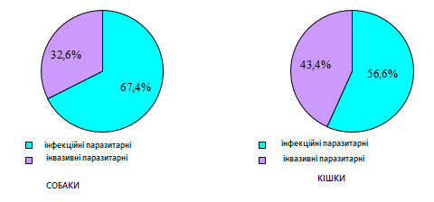
Рисунок 2.3. Лінійно-радіанна схема-модель ролі та місця інвазійних та інфекційних паразитарних систем у структурі загальної заразної захворюваності домашніх м'ясоїдних в умовах м.Ніжина

Для подальшого вивчення ми вибрали токсокароз, як яскравого представника групи ендопаразитозів, що має виражену епізоотичну значущість та епедимічну небезпеку.
Встановили, що за аналізований період (2020-2021 рр.) токсокарозу серед популяції собак у середньому склала 55,8±2,7% при ІІ 1008±53 яєць в 1 г фецесу.
Маючи в своєму розпорядженні ці дані, ми поставили за мету вивчити субпопуляційні межі функціонування паразитарної системи токсакарозу серед різновікових і різнорідних груп тварин цього виду.
Облік результатів копроовоскопічного скринінгу проводили по кожній тварині окремо з обов'язковим зазначенням її породної приналежності.
Результати досліджень представлені у таблиці 2.6.

Таблиця 2.6
Екстенсивні та інтенсивні показники ендопаразитозів, на прикладі токсокарозу, у собак різних порід в умовах м. Ніжина
Собаки по породної приналежності | Кількість собак, над якими проводилось дослідження | Результати досліджень
 |  | % до числа досліджень |  | кількість яєць гельмінтів в 1г фецесу
 |  | голів | в %
Средньоазіатська овчарка | 9 | 1 | 11,1 | 831±41
Кавказська овчарка | 11 | 4 | 36,4 | 1817±91
Німецькая овчарка | 15 | 8 | 53,3 | 1412±68
Пудель | 12 | 9 | 75,0 | 581±27
Ротвейлер | 11 | 8 | 72,7 | 1526±73
Російський спаніель | 12 | 8 | 66,7 | 1219±60
Лабрадор | 9 | 7 | 77,8 | 796±38
Метиси різних порід та безпорідні | 15 | 8 | 53,3 | 974±43
Інші породи  (одиничні випадки) | 9 | 5 | 55,6 | 818±39
Ʃ, М± | 103 | 58 | 55,8±2,7% | 1108±53

Як видно з матеріалів таблиці 2.6, найбільші показники відзначалися у собак порід німецької вівчарки та метисів.
Згідно до анамнестичних даних зараження собак відбувається частіше на вигульних майданчиках, які не є спеціалізованими та їх території ніколи не піддаються санації та дезінвазії.
Цуценята, як правило, заражаються від матері, при цьому ступінь інвазованості у них значно вищий, ніж у дорослих собак [36].
Наведені дані в умовах регіону, що вивчається, отримані вперше і мають важливе практичне значення в кінології та ветеринарії, дозволяючи чітко уявити схильність собак різних порід до функціонування паразитарних систем кишкових гельмінтозів.
Розглядаючи показники інвазованості собак токсокарозом в умовах м. Ніжина та порівнюючи наші дані з результатами досліджень інших вчених, можна зробити висновок, що породна схильність до даного ендопаразитозу, як і при інших заразних хвороб, носить відносний характер, в тому числі в залежності від популярності тієї чи іншої породи на конкретній території.
Оцінка вікової схильності собак показала, що найбільш інвазованим серед усіх порід собак виявилися цуценята у віці від 2 до 6 міс. (ЕІ = 100%) та молоді собаки у віці з 6 міс. до 1 року (до 75%).
Клінічні ознаки не мали будь-якої залежності від породності тварин. Найяскравіше їх виявлялися, як звані «класичні симптоми» більшості гельмінтозів: зіпсований апетит, діарея змінюється запорами, здуття кишечника, і більш специфічні – епілептичні напади і нервова збудливість.
Клінічна картина токсакарозу при сильній інвазії, в т.ч. під час міграції личинок, характеризувалася ураженням легень, кашлем, почастішанням дихання і носовими виділеннями. У частини тварин в анамнезі виявлялося блювання з наявністю гельмінтів у блювотних масах [37;28].
Таким чином, оцінка клінічного прояву підтвердила, що токсокароз у всіх виявлених випадках проявляв себе як класичний паразитоз, що у зв'язку зі схожістю ряду ознак з іншими гельмінтозами, що доводить необхідність використання лабораторних методів дослідження.
Отримані дані мають виражене прикладне значення і є основою для створення оптимальної комплексної системи профілактики та боротьби з кишковими гельмінтозами собак на урбанізованих територіях.

РОЗДІЛ 3. РЕЗУЛЬТАТИ ДОСЛІДЖЕННЯ
3.1 Результати власних досліджень та їх аналіз
З результатів дослідження, демодекоз є однією з поширених хвороб, яка погано піддається лікуванню, тому ми вирішили взяти її за подальше дослідження.
Враховуючи, що ця хвороба має виражену епізоотичну значимість, ми поставили за мету вивчити характер її клініко-епізоотичний прояв.
Загальновідомо, що демодекоз - широко поширене захворювання тварин і людини, що викликається кліщами з роду Demodex. Демодекси відносяться до типу Arthropoda, класу Arachnida, загону Acariformes, загону Trombidiformes, сімейства Domodecidae [15;39;5].
В еволюційному відношенні демодекозні кліщі близькі до волосяних кліщів з сімейства Miobiidae, але в процесі еволюції набули здатності обходитися без атмосферного повітря, занурюючись повністю у волосяний фолікул.
В даний час описано 143 види цих кліщів, які паразитують у різних тварин та людини. Відомо, що демодекоз собак викликають D. canis, D. cornei та D. iniai, а серед кішок – D. gatoi та D. cati (рисунок 3.1).
Аналізуючи захворюваність домашніх м'ясоїдних за умов м. Ніжина, встановили зустрічність 2-х збудників D. canis (у собак) і D. gatoi (у котів).
Відомо, що демодекоз не так важко діагностувати, достатньо провести кілька глибоких (до появи крові) зіскрібків шкіри, при цьому шкіру слід здавити з боків пальцями, щоб вигнати кліщів з волосяного фолікула [40].
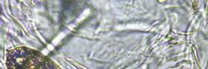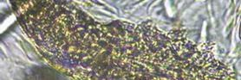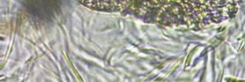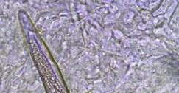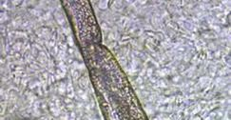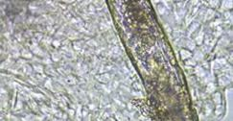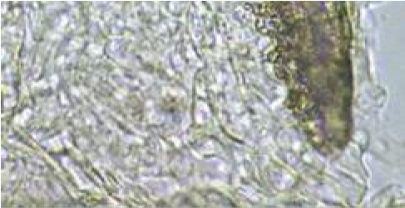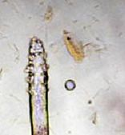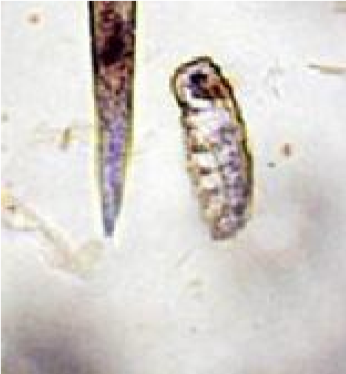
D.
iniai
D.cornei
D.
canis
У
СОБАК
У
КІШОК
D.
cati
D.
gatoi
Рисунок 3.1. Видове розмаїття демодексів, що паразитують
у собак та котів.

Для підтвердження діагнозу необхідно виводити акарограму (підрахунок яєць, личинок, німф та імаго), тому, що випадковий кліщ може бути знайдений в зіскрібках шкіри та клінічно здорових собак.
Якщо знайдений кліщ є випадковим (зазвичай у зіскрібку - 1-2 особини), то зіскрібок шкіри повинен бути проведений в інших місцях, і особливо в області морди і лап.
При локалізованій формі демодекозу (Фото 1) також має сенс взяти зіскрібок і зі здорової шкіри: велика кількість кліщів (Фото 2-3) може вказати на небезпеку подальшої генералізації [41;42].
Усі перелічені методи діагностики демодекозу ми застосували в практичних умовах, використовуючи індивідуальний підхід у кожному конкретному випадку.
В окремих випадках застосовували трихограму (Фото 4.), скотч-тест, досліджували вміст пустул і проводили біопсію шкіри при піодерматитах (Фото 5).

Фото 1. Сквамозна (луската) стадія локалізованої форми
демодекозу собак (Ветеринарна амбулаторія, 2020 р.).
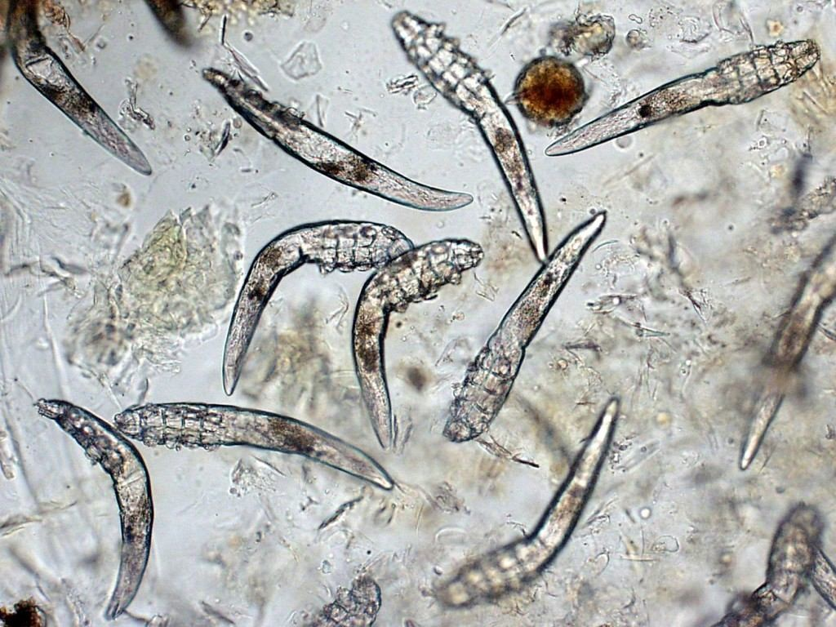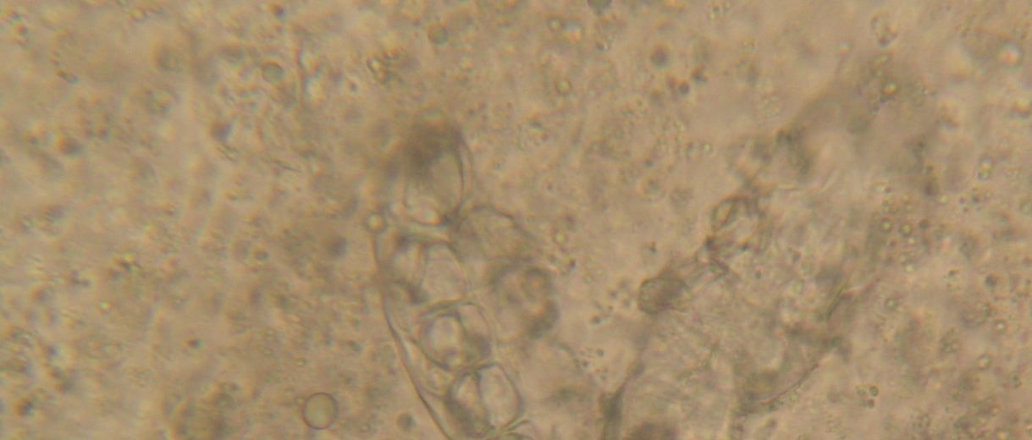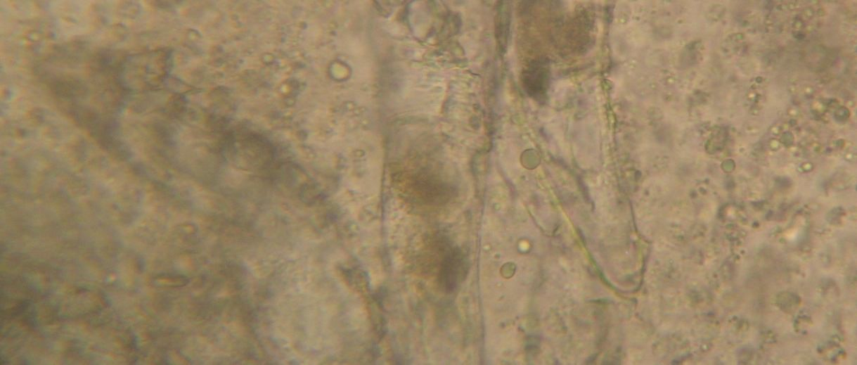
Фото 2-3. Багаточисленні демодекси в соскобі шкіри собаки (Ветеринарна амбулаторія, 2020 р.).
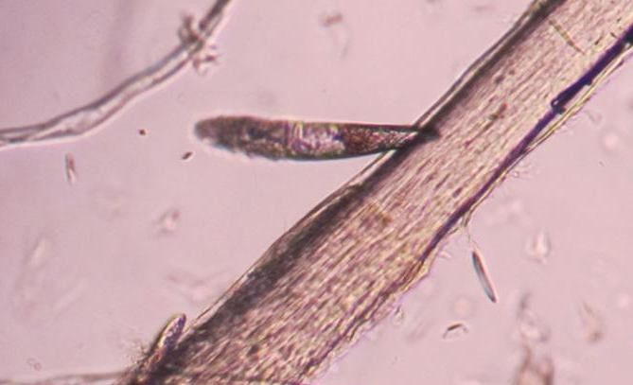

Фото 4. Результати дослідження волосся (трихограма), взятого з ураженої ділянки шкіри, хворої на демодекоз собаки (Ветеринарна амбулаторія, 2021р.).

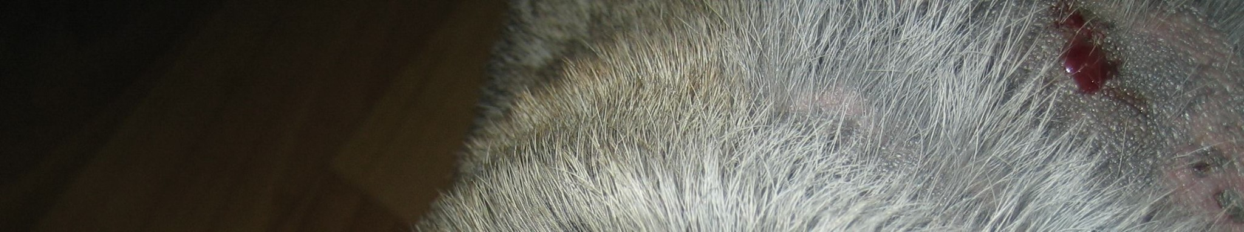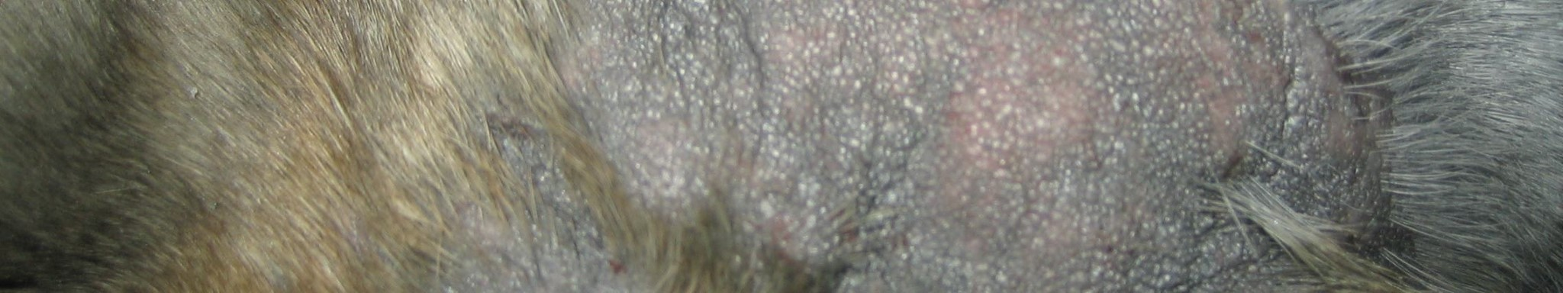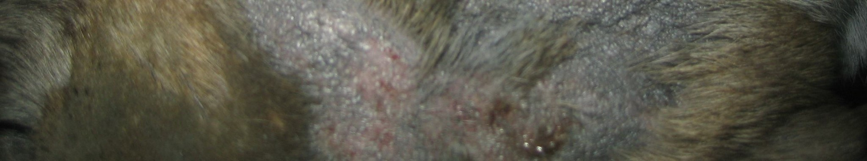

Фото 5. Ознаки розвитку піодерматиту при генералізованій формі
демодекозу собак (Ветеринарна амбулаторія, 2021 р.).

Незважаючи на те, що діагноз ставився безпомилково, майже всі випадки, що розглядаються нами, можна віднести до числа запущених.
Тому на практиці найбільш поширеними є важко піддаються лікуванню - генералізована та ускладнена стафілококозом форми (Фото 6-8).
При цьому лусочок, як правило, вже не спостерігається, а захворювання характеризується піодермією та утворенням виразок.
Шкіра стає товстою, зморшкуватою, вологою, часто тріскається. Сверблячка часто буває дуже сильний, запах неприємний.
У англійських та американських кокер-спанієлей нерідко прояв демодекозних поразок у ділянці лап, яке у важких випадках проявляється гнійними флебітами вен кінцівок і сильною кульгавістю. Також дуже актуальним на сьогоднішній день стає отодемодекоз, що вимагає чіткої диференціації від отодектозу (Фото 9-12).
На першому етапі епізоотологічного аналізу захворюваності на демодекоз собак провели оцінку причин його поширення за наявними анамнестичними даними, отриманими від власників тварин і встановили всі ймовірні механізми та шляхи передачі збудника цього паразитозу (таблиця 3.1).
У ході проведеного аналізу з'ясували, що основними шляхами передачі збудника виявилися:
- передача збудника від матері до цуценят при їх вигодовуванні і, як наслідок, прояв патологічного процесу серед цуценят 2-3-місячного віку з локалізацією ураження в області морди та лапках (у 30,1% випадках);
- передача за допомогою контакту в умовах спільного утримання собак
(19,7%);
- передача збудника при випадковому контакті хворих собак зі здоровими (інтактними) на вигулах (13,3%);
- передача збудника при контакті (28,8%), в т.ч. на виставках (9,4%), при в'язці (5,8%), при відвідуванні лікувальних закладів (3,9%), а також контакті з бездомними та бездоглядними тваринами (3,2%).

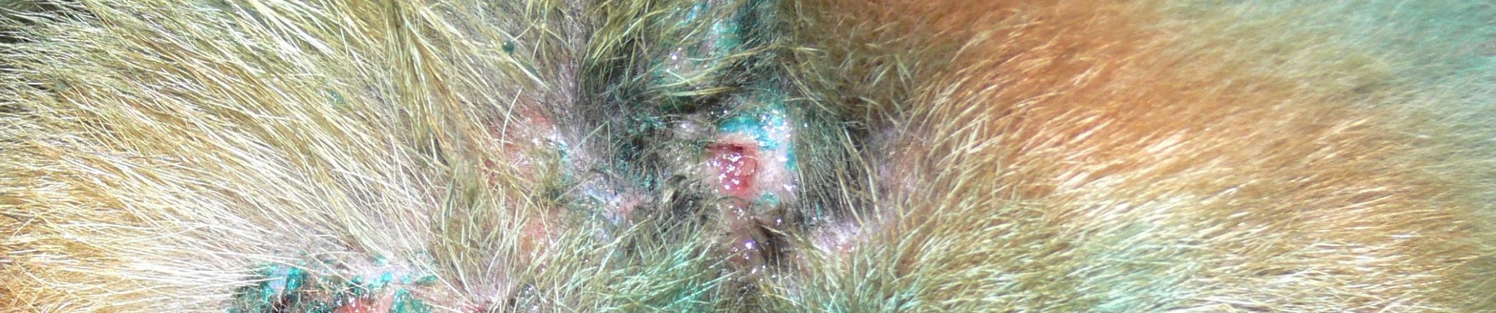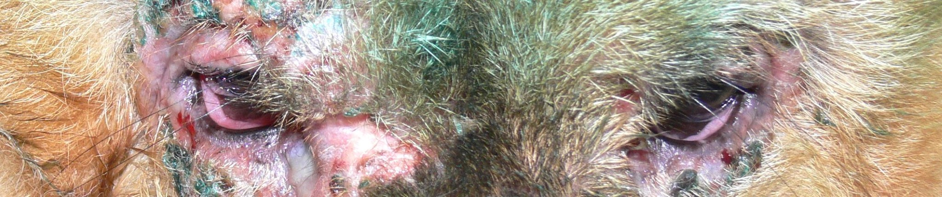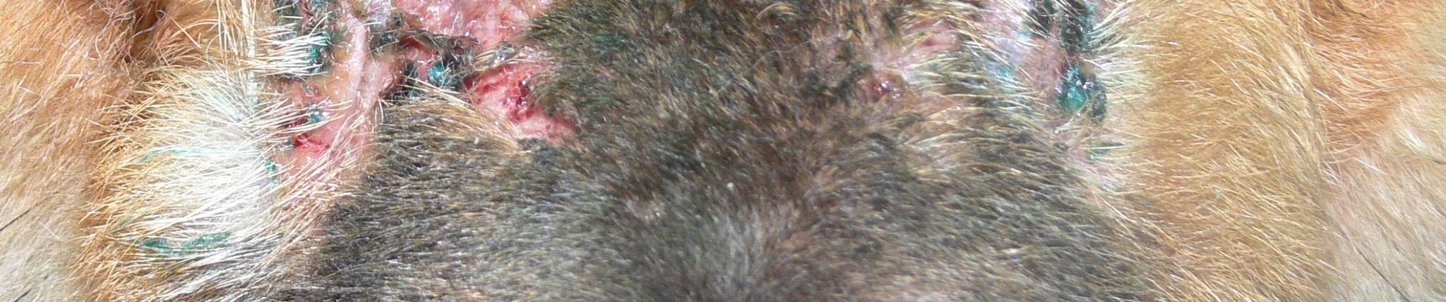
Фото 6. Генералізована форма демодекозу, ускладнена стафілококом у собаки породи Чау-чау (Ветеринарна амбулаторія м.Ніжин).
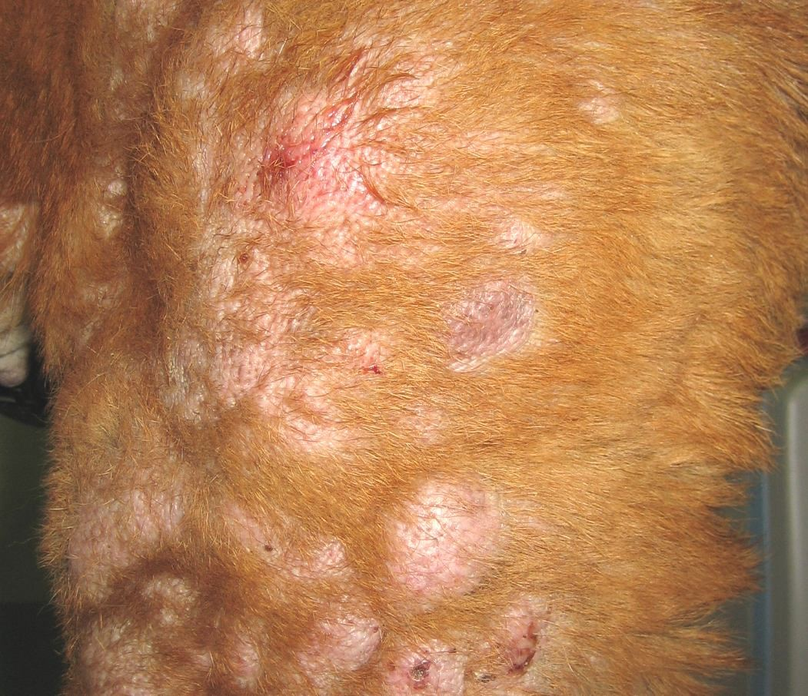

Фото 7. Генералізована форма демодекозу асоційована зі стафілококом у собаки породи Шарпей (Ветеринарна амбулаторія м. Ніжин 2021 р.).

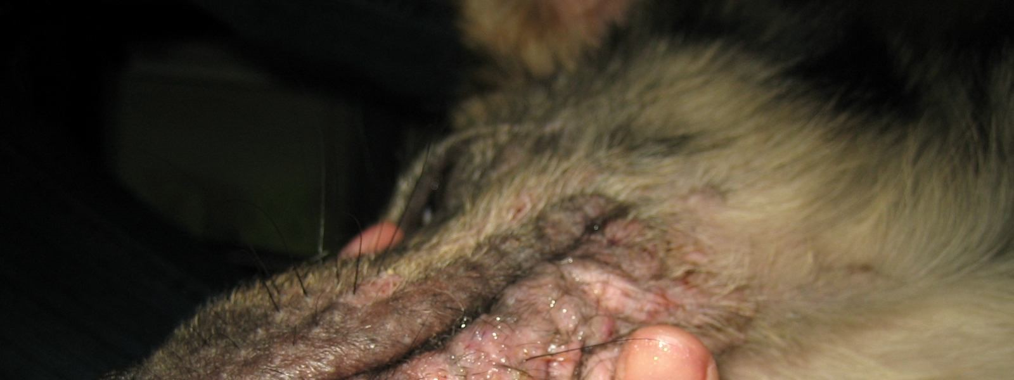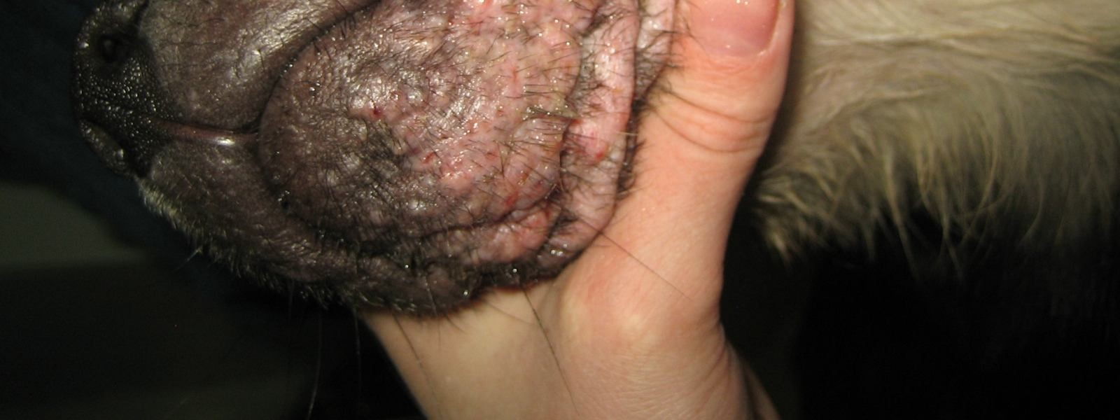
Фото 8. Асоційована форма прояву демодекозу зі стафілококозом
у безпородного собаки (Ветеринарна амбулаторія 2020 р.).

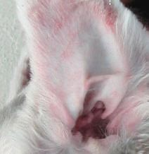

Фото 9-10. Відмінні риси клінічного прояву отодектозу (а) та отодемодекозу (б) у собак (Ветеринарна амбулаторія, 2020 р.).
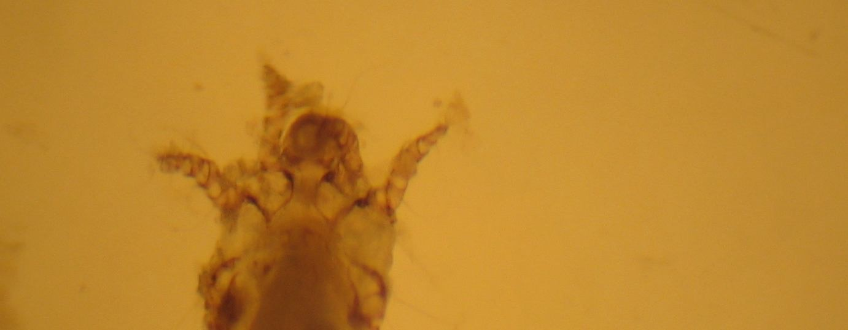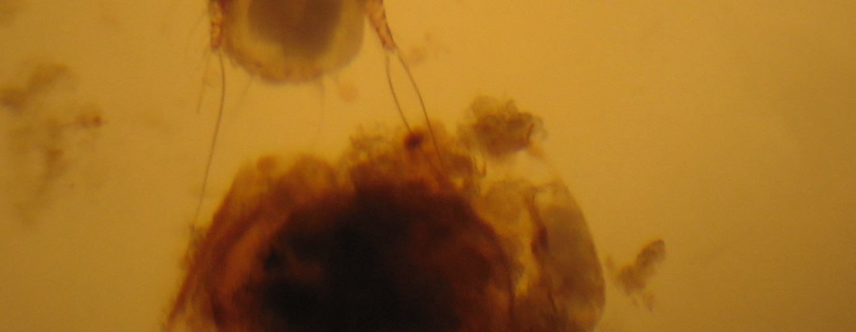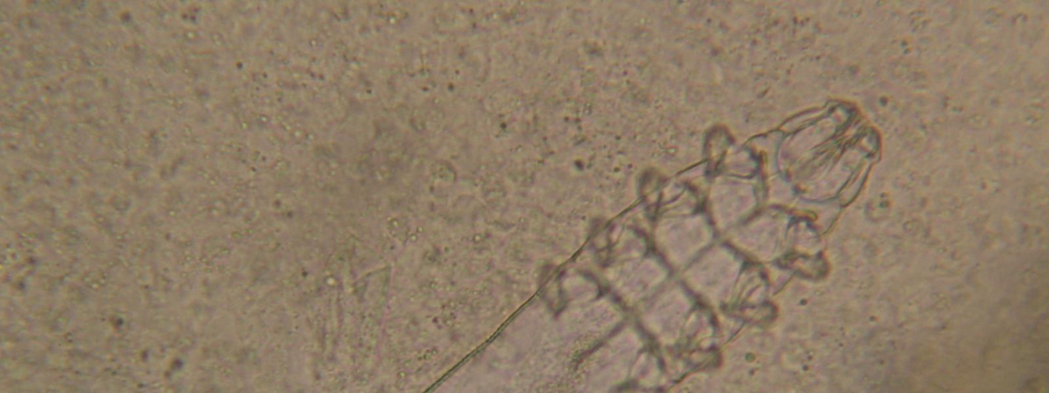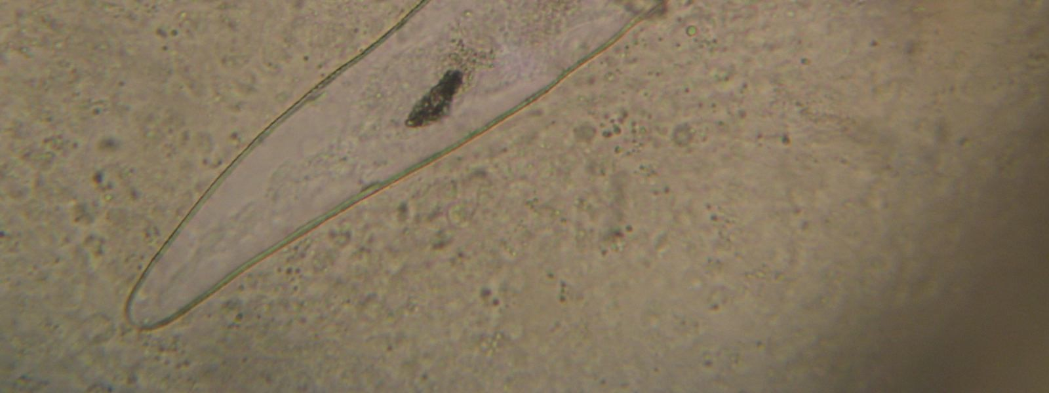

Otodectes cynotis Demodex canis

Фото 11-12. Диференціація збудників отодектозу та отодемодекозу собак (Ветеринарна амбулаторія, 2020 р.).

Таблиця 3.1
Порівняльний аналіз частоти прояву основних механізмів передачі
демодекозу в популяції собак в умовах м. Ніжин
№ п/п | Механізми та шляхи передачі збудника | В % до загальної кількості зареєстрованих випадків
1 | Передача від матері - щенятам при виготовлюванні | 30,1
2 | При постійному сумісному перебуванні  (прямий контакт) | 19,7
3 | Періодичнй контакт собак на прогулянках | 13,3
4 | Випадковий контакт на виставках | 9,4
5 | Прямий контакт при в’язках | 5,8
6 | Завоз собак з других регіонів та країн | 6,5
7 | Випадковий контакт с безпритульними собаками | 3,2
8 | Контакт з хворими тваринами при відвідуванні лікувальних закладів | 3,9
9 | Шляхи передачі не з’ясовані | 8,1
 | ∑ | 100
n=9
 | М | 11,1±0,5

Як очевидно з матеріалів таблиці 2.7. у 8,1% випадках розшифрувати механізм та шляхи передачі збудника демодекозу серед собак, на жаль, не вдалося.
На підставі отриманих результатів дослідження розробили та побудували лінійно-радіанну модель передачі збудника демодекозу в популяції собак в умовах м. Ніжина (рисунок 2.8) та підтвердили, що побудовою лінійно-радіанних моделей можна відносно швидко встановлювати напрями та шляхи передачі збудника в епізоотичних осередках цієї хвороби. Отримані результати досліджень як розширюють пізнання проблеми, а й мають виражене прикладне значення – для собаківництва у сучасних умовах [44].
В цілому вивчення та визначення специфічного механізму передачі збудника будь-якого паразитозу є одним з важливих етапів удосконалення діагностики конкретної хвороби на конкретній території.
Від оперативного і безпомилкового вирішення цього питання залежить оперативність і ефективність заходів з ліквідації епізоотичних вогнищ, у разі демодекозу, і профілактика виникнення та поширення хвороб заразної етіології у популяції сприйнятливих тварин.
З метою вивчення особливостей епізоотичного прояву демодекозу, визначили ступінь поширення, рівень популяційних та тимчасових кордонів, а також сезонність його прояву.
На першому етапі визначили показники територіальних меж епізоотичного прояву демодекозної інвазії в умовах м. Ніжина, спираючись на дані ретроспективного аналізу на доступну глибину ретроспекції 7 років (2020-2021 рр.).), враховуючи, що хворі собаки у своїй більшості належали індивідуальним власникам, кожен випадок виникнення хвороби розцінювали як окреме епізоотичне вогнище, що має конкретну територію та адресну приналежність.
Отримані результати подали у таблиці 2.8.
Встановили, що показник неблагополуччя, як головний критерій оцінки широти поширення нозоформ, варіював у межах від 0,007 (2021 р.) до 0,03 (2020 р.), становлячи в середньому 0,014±0,0007.
Загалом подані у таблиці 3.2 дані дозволяють зробити висновок про скорочення останніми роками територіальних кордонів даної інвазії в умовах м. Ніжина, що пов'язано, в тому числі і з пропагандою небезпеки цього захворювання для тварин, що проводиться серед населення засобами масової інформації та інтернет-форумами.
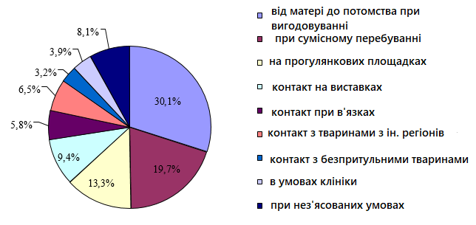
Рисунок 3.2. Лінійно-радіанна схема модель механізму та основних шляхів передачі збудника демодекозної інвазії у популяції собак в умовах м. Ніжина
Для підтвердження діагнозу та виключення випадкового носійства кліщів клінічно здорових собак підраховували кількість яєць, личинок, німф та імаго та виводили акарограму. З метою контролю інвазійного процесу при локалізованій формі демодекозу досліджували зіскрібки з ділянок здорової шкіри та прогнозували за кількістю кліщів ризик можливої ​​його генералізації.
Виділених кліщів розглядали під мікроскопом і фотографували, використовуючи спеціальні фотонасадку та відеоокуляри. Отримані результати підтвердили, що мікроскопічне дослідження не тільки визначає наявність кліщів, але й дозволяє оцінити ступінь інвазованості та встановлювати тривалість перебігу захворювання, що є важливим при виборі протипаразитарних засобів та кратності їх використання.
Незважаючи на те, що діагноз як при екто-, так і при ендопаразитозах ставиться комплексно, в діагностиці ендопаразитозів, зокрема токсокароз собак, провідна роль відводиться лабораторному методу, а саме - дослідженню фекалій за методом Фюллеборна [45].
Відомо, що Toxocara canis є великою білою нематодою. У собак її слід відрізняти від Toxascaris leonina. Диференціація цих двох видів скрутна. Єдиною відмінністю, помітною при розгляді під малим збільшенням є наявність тонкого пальцеподібного відростка на хвостовому кінці самця Toxocara canis.
При диференціації Toxocara cati - збудника токсокарозу у кішок, враховують можливість асоціації з T. leonina. При цьому диференціальна діагностика ґрунтується на макроскопічному дослідженні та ідентифікації гельмінтів за допомогою лупи [45;46].
Відмінною особливістю є те, що цервікальні крила Toxocara cati мають форму верхівки стріли, задні краї знаходяться майже під прямим кутом до тіла, а у T. leonina вони поступово сходять на конус. Крім цього у Toxocara cati є також невеликий пальцеподібний відросток а кінчику хвоста.
Яйця Toxocara cati мають товсту комірчасту оболонку і майже безбарвні, а яйця T. Leonine мають товсту гладку оболонку.
Насправді також прийнято відрізняти яйця токсакар від яєць трематод (фото 14-15).

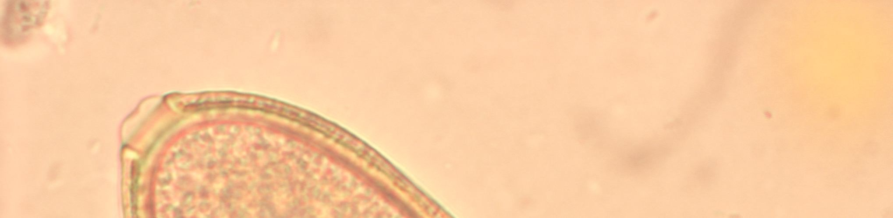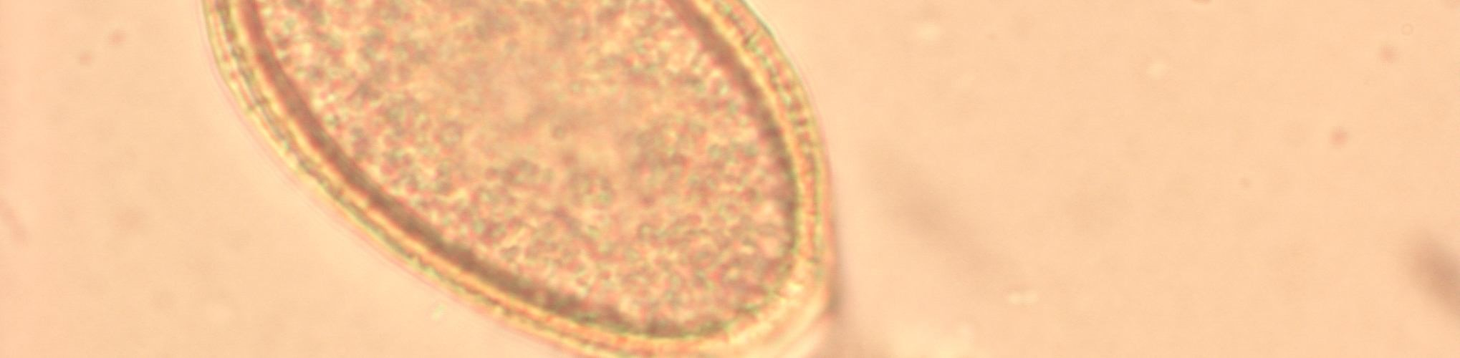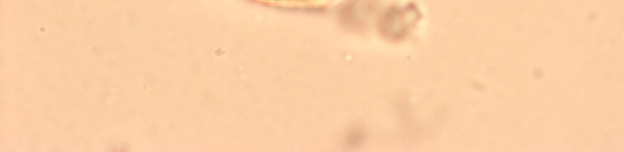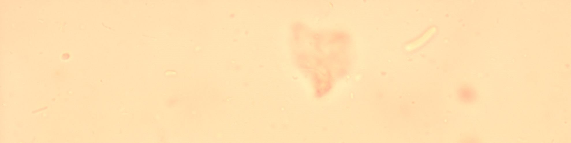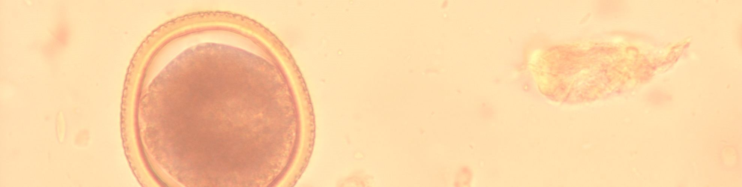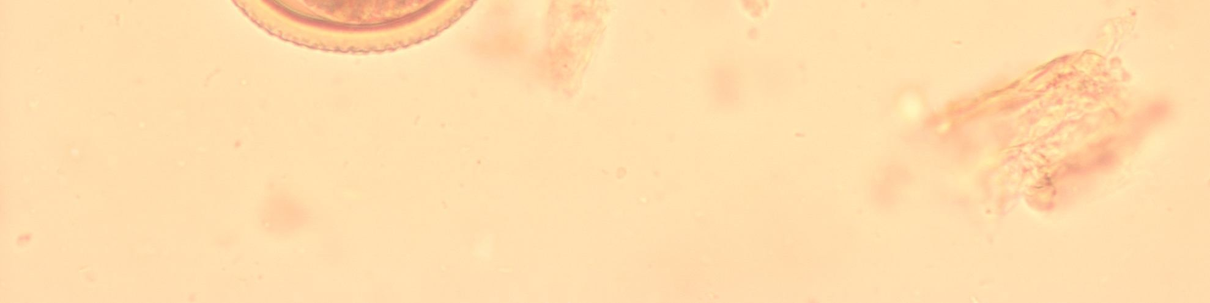

Фото 14-15. Диференціальна діагностика яєць гельмінтів (ліворуч – яйце O. felineus, праворуч – яйце T. canis).

На підставі отриманих результатів досліджень слід зробити висновок, що важливим є використання всіх методів діагностики в комплексі.
Так невід'ємним елементом діагностики паразитозів є вивчення особливостей клінічного прояву, що дозволяє в поєднанні з лабораторними дослідженнями своєчасно виявляти джерело збудника інвазії, а також визначати форми і тяжкість перебігу інвазійного процесу, що в поєднанні з епізоотологічними дослідженнями дозволяє розшифрувати та основні шляхи передачі збудника окремих нозформ, визначивши ступінь епізоотичного ризику їх поширення на популяційному та субпопуляційному рівнях.

3.2 Комплексна терапія і профілактика

Наші дослідження, більшою мірою, були присвячені вивченню прояву демодекозу, тому була розроблена система лікувально-реабілітаційних заходів саме за цієї хвороби.
У цілому лікувально-реабілітаційні заходи при демодекозі собак, на наш погляд, повинні бути сконцентровані в чотирьох основних напрямках:
- знищення збудника в органах та тканинах тварини;
- боротьба з супутніми інфекціями та інвазіями;
- протизапальна терапія;
- підвищення загальної резистентності та імунного статусу організму тварини.
При проведенні заходів, спрямованих на знищення демодекозного кліща в організмі собаки доцільно поєднувати акарицидні препарати системного впливу (трипанова синь, івомек, цидектин, абодектин, сайфлі (цифлі)) та препарати зовнішньої (локальної) дії (амітразин, міатрин-Ц, хлорцетафос, сірка). На думку багатьох дослідників, таке поєднання препаратів дозволяє досягти максимального ефекту за рахунок використання різних способів доставки діючої речовини до місця локалізації кліща.
При проведенні протиакарицидної терапії необхідно пам'ятати, що похідні івермектину (івомек) дуже негативно впливають на функціональний стан печінки. Тому при їх використанні необхідно призначати препарати, що нормалізують функцію печінки (есенціале, сирепар, вітагепат, карсил, вітамін В12). Крім того, встановлена ​​підвищена чутливість собак породи коллі до івомеку, що іноді призводить до смертельного результату, внаслідок інгібування в головному мозку гамма-аміномасляної кислоти [47].
Використання цидектину може супроводжуватися набряками, пригніченням, слинотечею, шкірним свербінням, що робить необхідним застосування протигістамінних засобів (димедрол, супрастин, тавегіл, піпольфен, дипразин та ін.).
Таким чином, добір акарицидних засобів повинен проводитися з урахуванням індивідуальної особливості та чутливості організму тварини до препаратів, а також чутливості до них збудника демодекозу, яку можна встановити шляхом аналізу ефективності терапевтичних заходів у цьому регіоні.
В основу боротьби з супутньою мікрофлорою повинні бути також покладені результати лабораторних досліджень щодо вивчення складу та патогенності мікроорганізмів, а також їх чутливості до різних протимікробних препаратів. При незначному ступені шкірних уражень протимікробну терапію доцільно проводити з використанням препаратів зовнішньої дії (мазі, лініменти, суспензії, аерозолі), що знижує ймовірність появи резистентних форм мікроорганізмів, підвищує локальну концентрацію діючої речовини та виключає побічний вплив на організм тварини.
Спрямованість протизапальної терапії багато в чому залежить від ступеня та вираженості уражень і може включати в'яжучі засоби (1%-ний спиртовий розчин піоктаніна, діамантової зелені, метиленової сині), стероїдні та нестероїдні протизапальні препарати, а також регенераторні стимулятори (АСД) 2, АСД-3).
З метою підвищення загальної резистентності організму тварини та стимуляції функції імунної системи призначають вітамінні препарати (групи А, В, С), та імуностимулятори (РБС, імунофан, циклоферон, Т-активін, тимоген, тимолін та ін.).
Досить ефективно виявив себе препарат – імунопаразитан, який діє на паразита опосередковано, через імунну систему. Це відбувається внаслідок здатності препарату активувати імунну систему таким чином, що навколо кліща розвивається посилена запальна реакція, внаслідок якої він гине [25;49;50].
У профілактиці демодекозу основне місце займає виключення контакту з хворими тваринами та предметами їх догляду. Для знищення збудника на предметах, з якими перебували у контакті хворі тварини, їх обприскують різними акарицидами. З метою запобігання попаданню на шкіру або знищенню кліщів, що вже потрапили, доцільно застосовувати спеціальні нашийники, просочені, наприклад, дельтаметрином.
Останніх успіхів у боротьбі з демодекозом було досягнуто нами при застосуванні препарату «Мікодемоцид» ТОВ «Ветфарма» в умовах Ветеринарної амбулаторії м. Ніжина.
Мікодемоцид - (Micodemocid) - лікарський засіб у вигляді розчину для зовнішнього застосування, призначений для лікування та профілактики сарктоптоїдозів, демодекозу та дерматофітозів собак і кішок. Мікодемоцид містить у своєму складі як діючу речовину хлорофос - 0,7%, а як допоміжні речовини - спирт ізопропіловий і масло обліпихове.
Вхідний до складу лікарського засобу, хлорофос має контактний і системний вплив на кліщів роду Demodex, у тому числі D.canis (збудника демодекозу собак), блокуючи фермент холінестеразу, внаслідок чого в організмі кліщів накопичується ацетилхолін, який порушує діяльність нервової системи, що призводить до паралічу та загибелі паразита [51].
При лікуванні собак хворих на демодекоз уражені ділянки тіла ми попередньо очищали від кірок і струпів, потім на уражені місця і прилеглі до них ділянки шкіри від перифірії до центру з шириною захвату 1-2 см. Мікодемемоцид наносили з розрахунку 0,4 -0,7 мл на 1 кг маси тварини. Обробки проводили один раз на 2-4 дні до одужання (отримання двох негативних результатів акарологічного дослідження).
Тварин з великими ділянками ураження шкіри обробляли згідно з інструкцією із застосування препарату в два прийоми з інтервалом 1 добу, наносячи Мікодемоцид на уражені ділянки спочатку на одній, а потім на іншій половині поверхні тулуба.
Щоб уникнути злизування лікарського засобу перед обробкою твариною фіксували щелепи за допомогою петлі з тасьмою або надягають намордник, які через 15 хвилин після нанесення Мікодемоциду знімали.
З метою контролю ефективності лікування через кожні 7 днів брали глибокі зіскрібки з уражених і прилеглих до них здорових ділянок шкіри та проводили дослідження на наявність кліщів.
При виявленні кліщів обробку тварин продовжували.
Яких-небудь побічних явищ та ускладнень при застосуванні Мікодемоциду відповідно до інструкції щодо його застосування не спостерігалося.
При ускладненні інвазії стафілококозом у ряді випадків застосовували антибіотик Синулокс у дозі 12,5 мг на кг живої ваги 2 рази на день 7-15 днів. Аналог медичного препарату Амоксиклав 125/250/500/750 мг.
Крім цього всім, які перебувають на лікуванні тваринам, призначали кальцію глюконат 0,5 гр на 20 кг ваги 1 раз на день 10-15 днів (для зміцнення стінок клітин), карсил по 1 таблетки 3 рази на день на 25 -40 кг живої ваги (гепатопротектор).
Поліпшення клінічного стану, зазвичай, наступало на 3-4 день. При цьому тварина ставала активною, гнійнички підсихають, свербіж, який виявлявся особливо при ускладненні стафілококозом, слабшає.
Також, за нашими даними, ефективне використання в комплексі лікування ускладнених форм демодекозу або запобігання їх розвитку препарату Пероксидерм, як засіб, що володіють м'яким відлущувальним і протизапальним ефектом.
Всіх тварин хворих на демодекоз додатково піддавали дослідженню на лямбліоз (фецес), кандидоз (фецес і ексудат з папул).
При виявленні лямблій застосовували внутрішньо метронідазол по 250 мг на 30-40 кг 2 рази на день 5 -7 днів, при ускладненні кандидозом - флюконазол 250 мг 1 раз на 4 дні протягом 3-4 тижнів [52].
Після цього вже другого тижня шкіра ставала чистою, але в раніше уражених ділянках спостерігався проріст волосу. У разі відсутності або уповільнення росту волосся призначали мікровітам по 6 мл 2 рази на тиждень протягом місяця.
При генералізованій формі (демодекоз + кандидоз + лямбліоз + стафілококоз) з зоною ураження шкіри до 50%, ефект від такого лікування наставав зазвичай на 3-6 тижні.
Крім цього, при генералізованій формі пробували застосовувати (тільки 4 голови) замість імунопаразитану та препаратів іверміктинового ряду нуклеопептид у дозі 0,2 мл на кг ваги внутрішньом'язово 3 дні поспіль, а потім у цій дозі 1 раз на 7 днів протягом місяця, одночасно застосовуючи вищеперелічені препарати для лікування інфекцій, що нашарувалися, та інвазій. Встановили, що при застосуванні нуклеопептиду клінічне одужання настає швидше і не викликає запалення в осередках ураження.
Протягом усього курсу лікування кожні 7 днів здійснювали інструментальний контроль (брали зіскрібки). При цьому, як правило, на 30-й день виявляли лише скелети кліщів і іноді деформовані яйця.
До комплексу лікувально-реабілітаційних заходів обов'язково включали нормалізацію годівлі (виключали вуглеводи – вірніше зменшували їх споживання) та вітамінотерапію.
Курс лікування триває залежно від форми перебігу хвороби в середньому становив 30-60 днів.
Дуже високу ефективність показали антипаразитарні препарати «Стронгхолд» для котів і «Сімпаріка» для собак фірми «Pfizer» та при лікуванні генеразизованої форми демодекозу, що застосовуються нами з дотриманням усіх вимог зазначених у настановах.
Щоб уникнути рецидивів і враховуючи, що демодекоз у більшості випадків є системним захворюванням у поєднанні з антипаразитарними препаратами застосовували імуностимулятори (імунофан, циклоферон, Т-активін, тимоген, тимолін та ін), високу ефективність серед яких показав мексидол- віт.
Отже, ще раз необхідно підкреслити, що демодекоз є небезпечним і важковиліковним паразитарним захворюванням собак, але своєчасність розпочатого лікування, обґрунтованість підбору препаратів, а також їх поєднання дії на всі ланки епізоотичного ланцюга, як на основну причину, так і мобілізацію захисних сил самого організму тварини дозволяє керувати цією інвазією.
У зв'язку з тим, що метою наших досліджень було не тільки розробити комплекс лікувально-реабілітаційних заходів, а й удосконалити в цілому систему протипаразитарних заходів при ектопаразитозах, зокрема демодекозу, в який не менш значущими, ніж заходи, спрямовані на джерело інфекції та сприйнятливих тварин є заходи щодо руйнування сформованого специфічного механізму передачі збудника інвазії в популяції м'ясоїдних.
Виходячи з цього і ґрунтуючись на результатах проведених досліджень з вивчення характеру епізоотичного процесу демодекозної інвазії, його територіальних, тимчасових та популяційних кордонів, механізму та шляхів передачі збудника розробили та апробували систему заходів, спрямовану на руйнування сформованого у місті специфічного механізму збудника інвазії у популяції собак, що передбачає дезінфекцію, дезінсекцію та дезакарізацію, а також ветеринарно-санітарні заходи протиепізоотичної спрямованості (рис. 3.4).

8
,
4

4
,
8

4
,
8

4
,
8

8
,
4

8
4
,

4
8
,

,3%
33

,3%
33

,3%
33

ДЕЗІНФЕКЦІЯ

ДЕЗАКАРИЗАЦІЯ
В
ЕТЕРИНАРНО
-
САНІТАРНІ
ЗАХОДИ ПРОТИЕПІЗООТИЧНОЇ СПРЯМОВАНОСТІ

Рисунок 3.4. Лінійно-радіанна схема-модель комплексу заходів щодо руйнування механізму передачі збудника
демодекозної інвазії у популяції собак в умовах м. Ніжин

Розроблена схема протидемодекозних заходів дозволяє, наглядно уявити перелік рекомендованих заходів, а також обчислити кожного з них в загальному обсязі.
Враховуючи певні умови в кожному конкретному випадку можна збільшити або змінити набір заходів, що рекомендуються, а також черговість їх проведення в загальній системі епізоотологічного контролю при демодекозної інвазії в популяції м'ясоїдних.
Результати наших досліджень та комплекс заходів щодо руйнування механізму передачі збудника демодекозної інвазії в умовах м. Ніжина розроблені вперше та практично відповідають вимогам ветеринарної науки та запитам практики.
За аналогією провели коригування та протитоксокарозних заходів, враховуючи необхідність впливу також у трьох основних напрямках: на джерело збудника, механізм передачі та сприйнятливих господарів.
При цьому враховували дані епізоотичного моніторингу за функціонуванням екологічної паразитарної системи токсокарозу в популяціях собак, що підтверджують її щорічне виявлення, дані експертних оцінок і фактографії, що доводять виразність популяційних та субпопуляційних кордонів її епізоотичного прояву за умов урбанізованих територій.
Ми конкретизували перелік заходів, спрямованих на джерело збудника токсокарозної інвазії на урбанізованих територіях (рисунок 3.5).
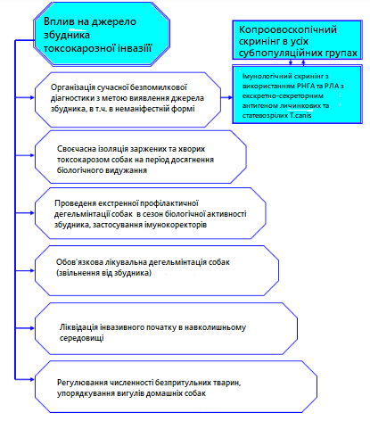
Рисунок 3.5. Комплексна схема-модель заходів, спрямованих на джерело збудника токсокарозу в умовах м. Ніжина

Розроблені нами протигельмінтозні заходи, спрямовані на облігатних та факультативних господарів збудників, як розділ цільової програми включає підбір та апробацію високоефективних антгельмінтних засобів та способів для дегельмінтизації собак на всіх стадіях розвитку збудника, застосування імуномодулюючих засобів для корекції імунної системи господарів, їх лікування при цих паразитозах.
Окрім цього до науково-обґрунтованої системи заходів, як її складової частини, ми включили перелік протиепідемічних заходів, що виключають епідемічну проекцію токсокарозної інвазії.
Апробація та впровадження науково – обґрунтованої системи протигельмінтозних заходів в умовах держветустанов та приватних ветеринарних клінік м. Ніжина підтвердило їх затребуваність та ефективність.

ВИСНОВКИ

- В роботі ми проаналізували дослідження науковців та літературу, що до хвороб хижих тварин, встановили спільні хвороби з людиною. В даний час, як у медицині в тому числі за рекомендаціями Всесвітньої Організації Охорони здоров'я, так і у ветеринарії за підтримки Міжнародного Епізоотологічного Бюро (ВООЗ), одним з головних завдань розвитку сучасної епідеміології, епізоотології та паразитології вважають виявлення та вивчення регіональних особливостей епізоотичного та епідемічного прояву інфекцій та інвазій, особливо загальних для людини та тварин. У цьому плані результати наших досліджень, при вивченні регіональних особливостей епізоотичного прояву паразитозів, зокрема демодекозу, є практичним підтвердженням закономірностей розвитку епізоотичного процесу конкретних інвазій під впливом двох видів причин: біологічних, незалежних від діяльності людини, та антропогенних, що сприяють прискорення чи уповільнення темпів розвитку конкретних паразитозів чи міксінвазій.
2. Визначили сучасний підхід по лікувально-реабілітаційним заходам і профілактиці поширених хвороб. Отже, в розробці лікувально-реабілітаційних заходів при інфекційних хворобах враховували їхній основний принцип – комплексність, яка полягає у застосуванні засобів специфічної, симптоматичної та патогенетичної терапії. І якщо раніше при інвазійних хворобах приділялася більша увага добору ефективного препарату, що діє на паразита, то зараз думка більшості вчених схиляється до того, що однією дегельмінтизацією проблеми не вирішити.
3. Провели власні дослідження, що до динаміки захворювань свійських тварин сімейства Carnivora. У ході досліджень встановлено (таблиця 2.2), що нозологічний профіль заразної патології собак в умовах м. Ніжина представлений 14-ма основними нозоформами (дерматофітози (23,2% від загальної кількості хворих на заразні хвороби) собак), стафілококоз (22,3%), парвовірусний ентерит (11,2%), нематодози (10,3%), отодектоз (7,6%), демодекоз (7,4%), піроплазмоз (5,7%) ) та інші).
Аналогічні дослідження провели і з вивчення формування заразної патології серед кішок (таблиця 2.4) і встановили значущість 12-ти нозоформ, з вираженою домінуючою позицією мікроспорії (24,1%), отодектозу (21,3%), токсокарозу (11,4%), нотоедрозу (10,7%) та коронавірусної інфекції (інфекційного перитоніту – 7,9%).
4. Встановили ефективні препарати, шляхи лікування, профілактики, передачі розповсюджених хвороб, таких як токсакроз і, особливо, демодекоз.
Із препаратів ефективними є на основі празіквантенлу – від токсокарозу; та від демодекозу препарати «Стронхолд», «Сімпаріка», «Мікодемоцид». Ми встановили, що найбільш уразливими у плані зараження демодекозною інвазією в умовах м. Києва виявилися молоді тварини – собаки віком від 2 міс. до року. За нашими даними, основними шляхами передачі збудника виявилися: передача збудника від матері до цуценят, передача за допомогою контакту в умовах спільного утримання собак, а також передача збудника при випадковому контакті хворих собак зі здоровими.
Вивчаючи характер епізоотичного прояву демодекозної інвазії серед собак в умовах м. Ніжина визначили виразність територіальних, тимчасових і популяційних, і навіть наявність сезонних підйомів і спадів у річний і тенденції до зниження багаторічної динаміці захворюваності.

СПИСОК ВИКОРИСТАНИХ ДЖЕРЕЛ

- Епифанова Е.Г. Клинико-инструментальная диагностика заболеваний почек и мочевого пузыря у мелких домашних животных. Международный научно-исследовательский журнал. 2019. № 1(20). Ч. 4. С. 69–71. URL : https://research-journal. org/vet/kliniko-instrumentalnaya-diagnostika-zabolevanij-pochek-i-mochevogopuzyrya-u-melkix-domashnix-zhivotnyx
- Соболь О.М. Рейтинг порід кішок в різних фелінологічних регіонах. Науково-інформаційний вісник біолого-технологічного факультету. 2019. Вип. 12. С. 63–73. URL : http://www.ksau.kherson.ua /files/documents/ Visnyky%20BTF/2012.pdf
- Ветеринарная онкология / Ветеринарная клиника АСВЕТ. URL: http://asvet.ru /veterinary -services/veterinary-oncology.html
- Ottoni, C., Van Neer, W., De Cupere B. et al. The palaeogenetics of cat dispersal in the ancient world. Nat Ecol Evol. 2017.1. Р.0139. URL: https://doi.org/10.1038/s41559-017-0139 https://www.nature.com/articles/s41559-017-0139
- Іринчук В. В. Роль та місце демодекозу у загальній заразній патології собак в місті Одесі. Аграрний вісник Причорномор’я. 2005. Вип. 30. С. 63–66.
- Свідерський В. С., Рощіна Р. В. Деякі аспекти поширення інфекційних і інвазійних захворювань дрібних тварин в м. Києві. Проблеми вет. обслуговування дрібних домашніх тварин. – Зб. мат. 6-ї міжнар. наук.-практ. конф. К., 2001. С. 7–9.
- Гаскелл Р. М., Беннет М. Справочник по инфекционным болезням собак и кошек. М.: «Аквариум ЛТД», 2000. С. 98–113.
- Галатюк О. Є., Передера О. О., Лавріненко І. В., Жерносік І. А. Інфекційні хвороби собак: навч. посібник. Житомир: ПП «Рута», 2018. С. 125– 128. 47
- Longevity & Causes of Death in Pet Cats. URL: https://skeptvet.com /Blog/2015/03/longevity-causes-of-death-in-pet-cats/comment-page-1/ 458
- Идиопатический цистит кошек. Обследование и лечение. URL: https://vet-centre.by/services/nephrology/idiopaticheskij-cistit-koshek-ick/
- Поширення дерматофітозів собак і котів у м. Полтава / М. С. Коне, Л. М. Корчан, Г. О. Омельченко, М. І. Корчан // Проблеми зооінженерії та вет. медицини : зб. наук. праць ХДЗВА. – 2014. – Вип. 28, Ч. 2. – С. 620-623.
- Мей Д. Все о породах кошек. Москва : Кристалл ООО, 2016. 128 с.
- Worldwide Pet Ownership Statistics | Most Common Pets Around the World. PetSecure. URL : https://www.petsecure.com.au/pet-care/a-guide-to-worldwide-petownership
- Сколько в Украине кошек? АиФ Украина. URL : https://aif.ua ’ society ’ social ’ skolko_v_ukraine_koshek (дата звернення: 03.02.2020).
- Клубы ФСУ. Фелинологический Союз Украины, выставки кошек. URL : https://www.fife-ua.org ’ about
- Зятьков С.А., Можаровская А.А. Связь наследственных заболеваний с генами окраса и структуры шерсти Felis catus. Молодой ученый. 2014. № 15. С. 131–133. URL : https://moluch.ru/archive/74/12485/
- Болезни персидских кошек. URL : https://www.hillspet.ru/cat-care/healthcare/ chiem-bolieiut-piersy
- Дмитришин О. Клініко-епізоотологічні, патогенетичні і діагностичні аспекти парвовірусної та коронавірусної інфекції собак. Сільський господар. 2012. № 7–8. С. 25–31.
- Ольшанская А. А. Диагностика и профилактика коронавирусной инфекции собак. Вет. патология. 2006. № 3. С. 26–31.
- Сімпсон К. Роль дієтотерапії при запальних захворюваннях кишечника у собак. Вет.практика. 2012. № 5. С. 14–16.
- Епізоотологічні особливості дерматомікозів у місті Дніпропетровськ / Н. В. Біла, В. В. Глебенюк, В. В. Зубков, Т. В. Воронов // Науково-технічний бюлетень НДЦ біобезпеки та екологічного контролю ресурсів АПК Дніпропетровського ДАЕУ. – Дніпропетровськ, 2014. – Т. 2, № 3. – С. 63-67.
- Зажарський В. В. Особливості діагностики та лікування дерматомікозів м’ясоїдних в умовах приватної лікарні ветеринарної медицини міста Дніпропетровськ / В. В. Зажарський, Г. С. Мовкалова // Проблеми зооінженерії та вет. медицини : зб. наук. праць ХДЗВА. – 2014. – Вип. 28, Ч. 2. – С. 567-572.
- O'Neill D., Church D., McGreevy P., Thomson P., Brodbelt D. Longevity and mortality of cats attending primary care veterinary practices in England. Journal of feline medicine and surgery, 2014. 10.1177/1098612X14536176. URL: https://www.researchgate.net/publication/263100938_Longevity_and_mortalit y_of_cats_attending_primary_care_veterinary_practices_in_England
- Коваленко В. Л. Поширення збудників дерматофітозів / В. Л. Коваленко, В. В. Нестеренкова, О. В. Пономаренко [та ін.] // Проблеми зооінженерії та вет. медицини : зб. наук. праць ХДЗВА. – Харків, 2015. – Вип. 30, Ч. 2. – С. 171-175.
- Пономаренко Г. В. Епізоотологічний моніторинг збудників дерматофітозів дрібних домашніх тварин / Г. В. Пономаренко // Проблеми зооінженерії та вет. медицини : зб. наук. праць ХДЗВА. – Харків, 2017. – Вип. 34, Ч.2. – С. 260-263.
- Епізоотологічні особливості та лікування стафілококозу м’ясоїдних в умовах м. Харкова / Г. В. Пономаренко, О. В. Пономаренко, О. С. Корольова, В. І. Шостак // Проблеми зооінженерії та вет. медицини : зб. наук. праць ХДЗВА. – Харків, 2013. – Вип. 27, Ч.2. – С. 169-173.
- Dae Y. K. Common Causes of Death in Cats. World Small Animal Veterinary Association World Congress Proceedings, University of Missouri, MO, USA, 2011. URL: https://www.vin.com/apputil/content/defaultadv1.aspx?pId=11343&catId =34559&id=5124262
- The Happy Cat Handbook. Penguin Books. 25.04.2019 URL : https://www.penguin.co.uk ’ books ’ the-happy
- Продолжительность жизни кошек. Кошки. Всё о кошках. URL : https://koshkinodom.jimdofree.com
- Cozzi, B., Ballarin, C., Mantovani, R., & Rota, A. Aging and Veterinary Care of Cats, Dogs, and Horses through the Records of Three University Veterinary Hospitals. Frontiers in veterinary science. 2017. № 4. Р. 14. URL : https://doi.org/10.3389/ fvets.2017.00014
- Болезни кошек: симптомы, диагностика, лечение и профилактика URL: https://www.kp.ru/guide/bolezni-koshek.html
- D. Wobschall, “Networked sensor monitoring using the universal IEEE
1451 standard,” IEEE Instrum. Meas. Mag., vol. 11, no. 2, pp. 18–22, Apr.2008.
- A. Kumar and G. P. Hancke, “Energy efficient environment monitoring
system based on the IEEE 802.15.4 standard for low cost requirements,”IEEE Sensors J., vol. 14, no. 8, pp. 2557–2566, Aug. 2014.
34. Болезни кошек: симптомы, диагностика, лечение и профилактика https://www.kp.ru/guide/bolezni-koshek.html
35. Зятьков С.А., Можаровская А.А. Связь наследственных заболеваний с генами окраса и структуры шерсти Felis catus // Молодой ученый. ‒ 2014. ‒ №15. ‒ С. 131-133. URL https://moluch.ru/archive/74/12485/
36. Болезни персидских кошек. URL: https://www.hillspet.ru/cat-care/healthcare/chiembolieiut-piersy
4. Епифанова Е. Г. Клинико-инструментальная диагностика заболеваний почек и мочевого пузыря у мелких домашних животных / Е. Г. Епифанова // Международный научно-исследовательский журнал. ‒ 2019. ‒ № 1 (20) Часть 4. ‒ С. 69-71. URL: https://research-journal.org/vet/kliniko-instrumentalnaya-diagnostika-zabolevanij-pochek-imochevogo-puzyrya-u-melkix-domashnix-zhivotnyx
- Rodriguez S. – C, Moreira Т.А., Nascimento F.C.O., Blanca W. T., Souza R. R., Medeiros A.A. Causes of death of domestic cats in a veterinary hospital of Uberlandia, Minas Gerais state: a retrospective study. URL: https://www.researchgate.net/publication/323012666_Causes_of_death_of_d omestic_cats_in_a_veterinary_hospital_of_Uberlandia_Minas_Gerais_state_ A_retrospective_study
- Соболь О. М. Вікові та породні особливості захворюваності кішок на незаразні хвороби в умовах м. Херсон//Таврійський науковий вісник: Науковий журнал,Херсон: Видавничий дім «Гельветика», 2020. Вип. 112. C. 212 - 219
- B. Wietrzyk and M. Radenkovic, “Enabling large scale ad hoc animal welfare monitoring,” in Proc. 5th Int. Conf. Wireless Mobile Commun. (ICWMC), Cannes, France, Aug. 2009, pp. 401–409.
- Y. Guo, P. Corke, G. Poulton, T. Wark, G. Bishop-Hurley, and D. Swain,“Animal behaviour understanding using wireless sensor networks,” in Proc.IEEE Int. Conf., Nov. 2006, pp. 607–614,.
- Глобальна паразитологія / В. Ф. Галат та ін. Київ: ДІА, 2014. 568 с.
- Antipov A., Bakhur Т., Feshchenko D., Poberezhets S. Clinical and hematological in dices of cats with otodectosis. Науковий вісник ветеринарної медицини: збірник наукових праць Білоцерківського національного аграрного університету). 2017. № 1 (133). С. 96–99.
- Survey of Mange-Mitein Stray Dogs from Hatay province / Ö. Kaya et al. Van Veterinary Journal. 2018. Vol. 29. Issue 2. P. 67–70.
- Yevstafieva V.О., Havryk K.A. Distribution of akaroses of dogs in conditions of town Kremenchuk. Bulletin of Poltava State Agrarian Academy. 2015. Vol. 1–2. P. 91–94. Doi:10.31210/visnyk2015.1-2.18.
- Ponomarenko A. M., Ponomarenko O. V., Shostac V. I., Ponomarenko N. G. Distribution of ectoparasitosеs of dogs and cats in Kharkiv. Научные труды Южного филиала Национального университета биоресурсов и природопользования Украины "Крымский агротехнологический университет". Серия: Ветеринарные науки. 2012. № 142. С. 155–159.
- Дубова О.А., Згозінська О.А., Дубовий А.А. Епізоотичні особливості саркоптоїдозів домашніх тварин та терапевтична ефективність івермектину. Науковий вісник Львівського національного університету біоресурсів і природокористування України. 2019. Т. 21. № 96. С. 3–7. Doi:10.32718/nvlvet9601.
- Юрченко В. Є., Половко Н. П. У полі зору демодекоз. Провізор. 2010. № 8. С. 22–25.
- Вornstein S., Mörner T., Samuel W.M. Sarcoptes scabiei and sarcoptic mange. Parasitic diseases of wild mammals / second ed. by W.M. Samuel, M. J. Pybus, A. A. Kocan. Iowa Sate University Press, 2001. P. 107–119.
- Shapiro S. L. Pathology and Parasitology for Veterinary Technicians: Second Edition. Delmar: Cengage Learning, 2010. P. 157–160.
- Семенко О.В., Курінець Д.М. Поширення ектопаразитів серед популяції безпритульних собак у Києві. Наукові доповіді НУБіПУ. 2011. № 7 (29). С. 91–96.
- Prevalence of Sarcoptes scabiei infection in pet dogs in southern China / Y. Z. Chen et al. The Scientific World Journal. 2014. Id. 718590. Doi: 10.1155/2014/718590. 15. Arlian L.G., Morgan M.S. A review of Sarcoptes scabiei: past, present and future. Parasites & vectors. 2017. Vol. 10 (1). P. 1–22. Doi: 10.1186/s13071-017-2234-1.
- Сотская М. Н. Кожа и шёрстный покров собаки. Научный, ветеринарный и косметологический аспекты. Москва: Аквариум Принт, 2006. 240 с.
- Євстаф’єва В.О., Гаврик К.А. Сприйнятливість собак різних порід до збудників демодекозу, отодектозу та саркоптозу. Вісник Сумського національного аграрного університету. Серія: Ветеринарна медицина. 2015. № 7. С. 135–139.

ДОДАТКИ
Додаток А
Лінійно-радіанна та лінійно-графічна схеми-моделі тимчасових меж епізоотичного прояву демодекозу собак
в умовах м. Ніжина

100
%

9
,
11
%

10
,
0
%

19
,
5
%

21
,
9
%

36
,
7
%

Умовн. познач. | Значення в  % | Показники
 | 11,9% | доля епіз. вогнищ, функціонуючих 24-36 міс. в % до загальної кількості епіз вогнищ
 | 10,0% | -//- 18-24 міс.-//-
 | 19,5% | -//- 12-18 міс. -//-
 | 36,7% | -//- 6-12 міс. -//-
 | 21,9% | -//- до 6 міс. -//-
 | умовно за 100% | Загальна кількість зареєстрованих епіз. вогнищ

Додаток Б

Річна динаміка эпізоотичного прояву демодекозної інвазії
в умовах м. Ніжина

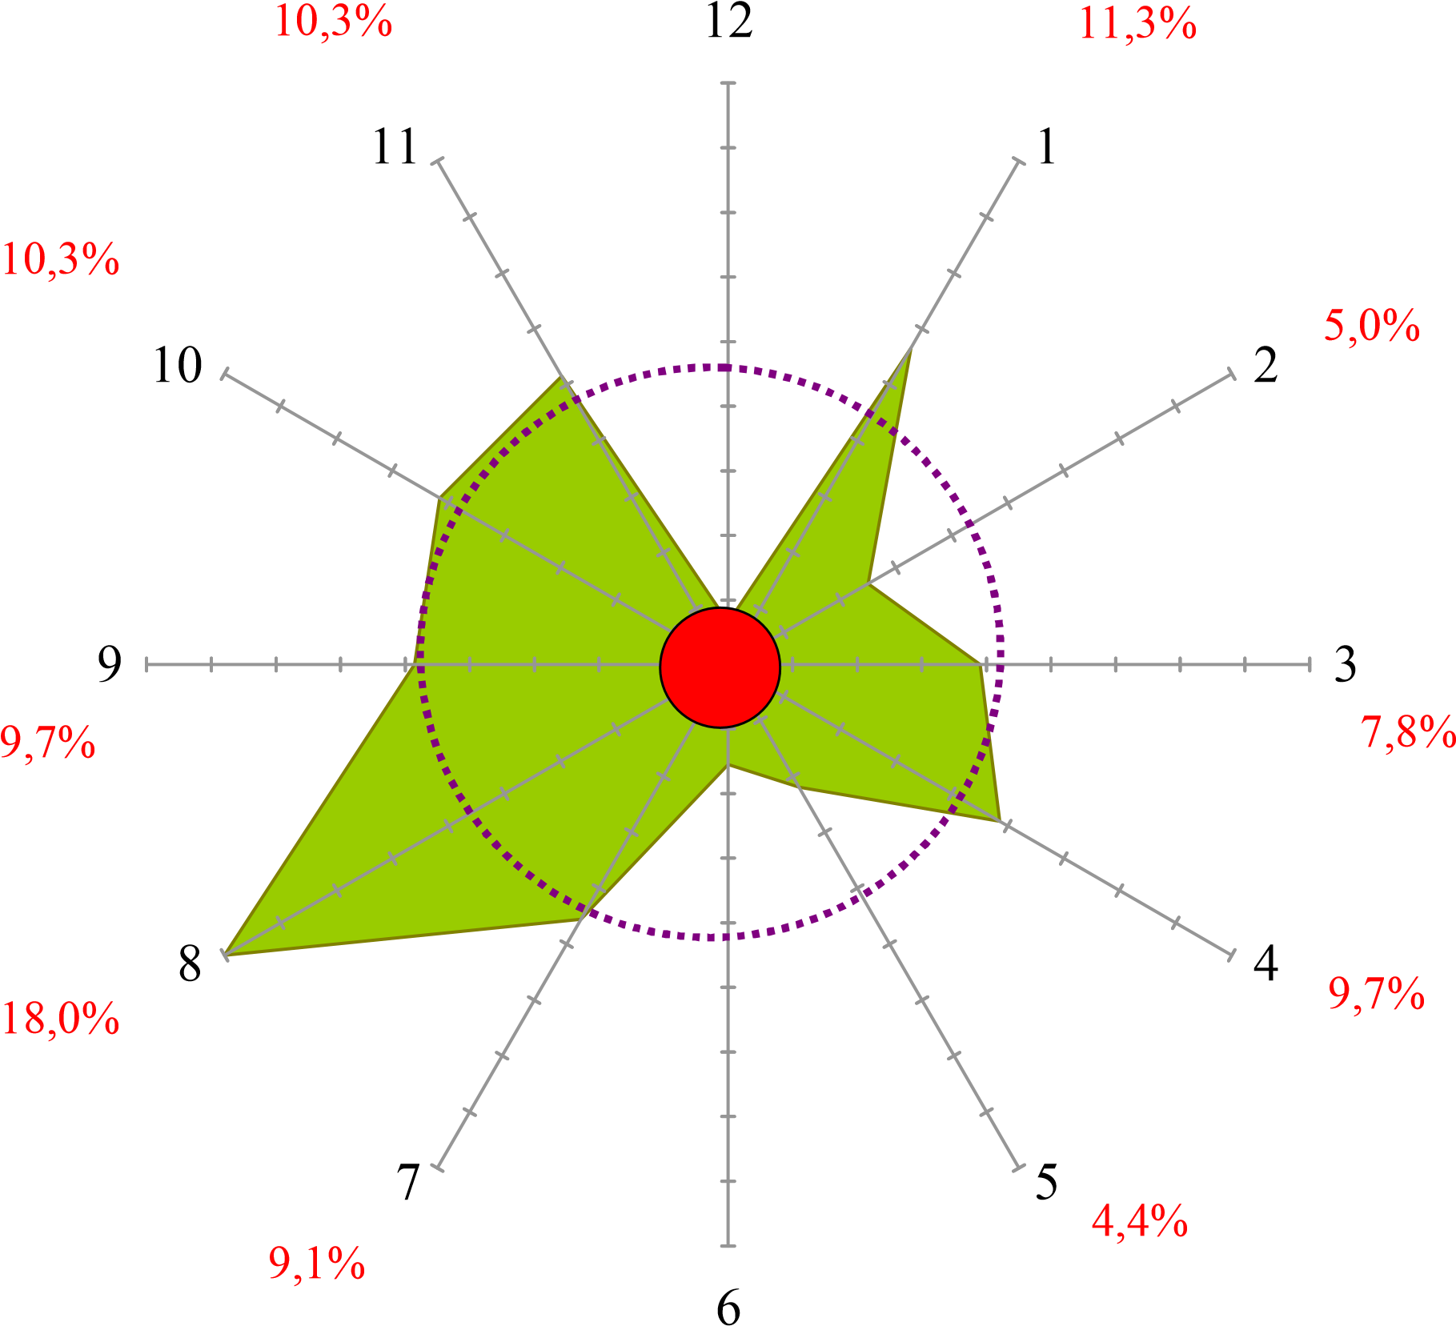

Умовні познач.

Показники

Сезонні епізоотичні надбавки

Цілорічна захворюваність (1,3%)

Середньорічний рівень захворюваності

(8,3%)

